他人の権利を侵害する事についての意識とその背景

田之畑　諒

放送大学大学院文化科学研究科

情報学プログラム

目次

目次 2

1 研究の背景 3

1.1 研究への動機づけ 3

1.2 研究における前提 7

1.3 用語の定義 13

2 目的 17

3 仮説 18

3.1 ５つの下位仮説 18

3.2 本研究のモデル 20

4 アンケート調査 21

4.1 アンケート調査の目的 21

4.2 アンケート調査の設問について 21

4.3 アンケートの結果 21

4.3.1 アンケートの分析 21

4.3.2 相関行列 22

4.3.3 主成分分析 22

5 インタビュー調査 28

5.1 インタビュー調査の目的 28

5.2 インタビューの方法 28

5.3 インタビュー調査の結果 28

5.4 SCATのまとめ 28

5.5 全体のまとめ 28

5.5.1 世間の常識や法律から離反する言動 28

5.5.2 仮説を支持する言動 31

6 考察 34

6.1 一般常識に離反する行動を取り易い時の状況 34

7 結語 37

8 今後の課題 38

参考文献・引用文献 39

9 付録 40

9.1 所有権など他人の権利に関する調査 40

9.2 インタビュー事前資料 49

9.3 SCATの結果 51

# 研究の背景

## 研究への動機づけ

　オリヴァー・サックスの「われわれはテクノロジーを人間化しなければならない－人間がテクノロジーによって人間性を奪われる前に」（モス(2012)p.25）（Oliver(2016)）という言葉に衝撃を受け、人間性とは何かを考察した。

　オリバー・サックスは自身の著書により、その意味を、「医療機器が人間の仕事を取って代わっている危険性を述べ、その理由をコンピュータは人間の意図を加味しないことを挙げ、コンピュータにユーモアを持たせる必要性を挙げている。」（Oliver(2016)：<https://books.google.co.jp/books?id=NvGlCwAAQBAJ&pg=PT27&lpg=PT27&dq=oliver+sack+we+must+humanize&source=bl&ots=IbIGs21hkn&sig=DTmEypJ_0McdeMEnP3LTIbPgEd8&hl=ja&sa=X&ved=0ahUKEwjSzrHzpMrQAhXFTLwKHavpAIUQ6AEIKzAC#v=onepage&q=oliver%20sack%20we%20must%20humanize&f=false>）

※以下、Oliver Sack 著　「The Last Interview」の引用と訳

１：ROSE: You consider Martin Buber one of your favorite writers, yes?

あなたはMartin Buberを好きな作家の一人に挙げていますよね？

２：SACKS: Right, right.

ええ、ええ。

３：ROSE: And, and you've taken what he says and sort of paraphrased it and translated it into, "We must humanize technology before it dehumanizes us." What's the worst fear? How does that fear manifest itself, in your judgment?

あなたは彼が言う事やその意訳を取り込んでおり、そしてこう言い換えていますね。「我々はテクノロジーを人間化しなければならない、人間がテクノロジーから人間性を奪われる前に。」一番恐れているものは何ですか？あなたのお考えでは、明らかな恐怖とはどのようなものですか？

４：SACKS : Well, in medicine, I think the person can be replaced by the CAT scan and the EEG, which reduces the person to an object, and it reduces the physician to a technician, and I think, I think this is a great ever-present danger in medicine. But it sort of infuriates me, in a way, to have to humor my computer because-

ええ、医学では、人はCATスキャン（コンピュータX線体軸断層撮影法）やEEG（脳電図）に置き換えられています。それらの機械は仕事に関わる人間を減らしており、それは技術者に対して医師の人数も減らしていると思います。これは医学では常に存在する大きな危険だと思います。しかしそれは、ある意味、私を激怒させる類のもので、私のコンピュータをユニークにしなければなりません。なぜなら

５：ROSE: Yes.

はい

６：SACKS: because it's, you know, it's not like taking to someone and -

なぜなら、それは、あなたもご存知のように、それは誰かを取り込む（に心を通わせる）ようなものではないからです。

７：ROSE: Yeah.

ええ

８：SACKS:- although perhaps computers are getting a bit -

だが、たぶん、コンピュータは少しそうなりつつあります。

９：ROSE: You have to humor it in order to -

あなたはコンピュータにユーモアを持たせるべきでしょうね。・・・のために

１０：SACKS: To use it. I mean, it forces me to do things its way.

コンピュータをつかうために。でなければ、私がコンピュータに操作されることになります。

１１：ROSE: Otherwise, it'll cut out on you.

さもなければ、コンピュータはあなたにとって代わるようになるでしょうね。

１２：SACKS: Right.

その通り。

　オリバー・サックスの回答より、「人間性を加味しない結果、問題が起こる」と考えた。オリバー・サックスは医療機器について言及しているが、他にも、情報通信技術の発達による著作権侵害の問題などが考えられる。本研究では、一般の人たちが著作権侵害をどのように考えているかを明確にすることで、人間性を明らかにすることとした。

　まず、人間性についてこれまでどのように考えられているかをマズローとフロイトの理論を基に調査した。マズローは「人間性を、人間を究極的にささえている基本的なものとし(マズロー(1987)p.ⅲ)」、動機づけ理論を用い次のように述べている。「人間にはもともと、①無意識的基本的目標または欲求があり、②無意識的欲求が動機づけとなり、③無意識的欲求から生じた、無意識の複数の動機づけにより、意識された行為、願望となる。④特定の意識された多数の願望から概念的に引き出したものは、普遍的な目的となり、⑤多数の目的を認識し、究極的な目標に到達する。」。これらの概念をマズローの動機づけ理論を基にした筆者の仮説1（Fig.1）とし、図に表した。また、マズローは「人間の生得的な性質（人間の内的本性、人間性）は、健康な人々を直接的に研究することによって明らかにされる(マズロー(1987)p.421)」と言っている。更に、①～③までの行為発生のプロセスをフロイトの心的構造論を参考に図示（Fig.2）した。

Fig.1 マズローの動機づけ理論を基にした筆者の仮説1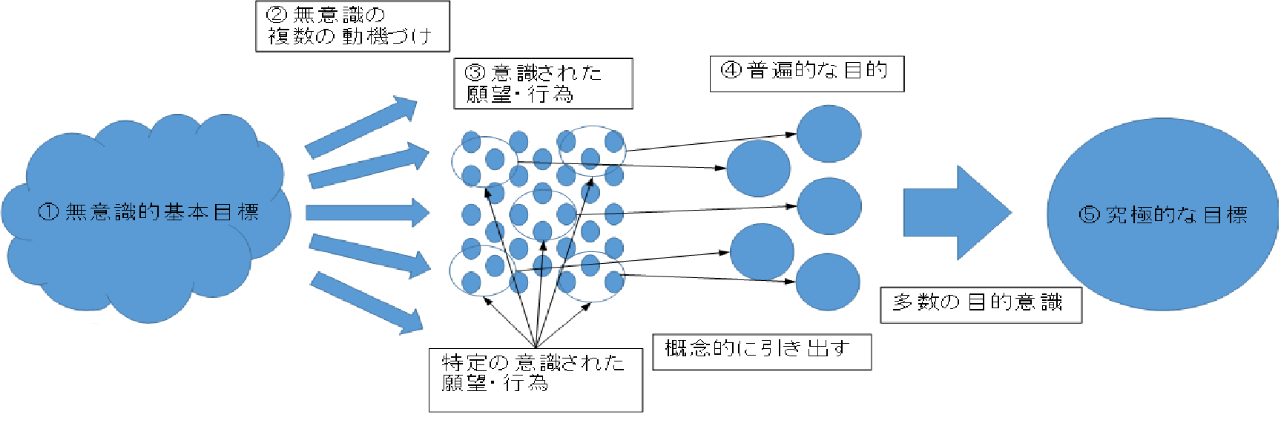

フロイトの心的構造論は、本研究の仮説1の無意識の動機づけによる刺激（心的構造論では外界の刺激）を受けてから、行為の発現までのプロセス（Fig.1 ①～③）を説明していると考える。以下にその概要を説明する。Fig.2で示しているのは、Fig.1の「③行為された願望・行為」の一つを詳細に説明したものになっている。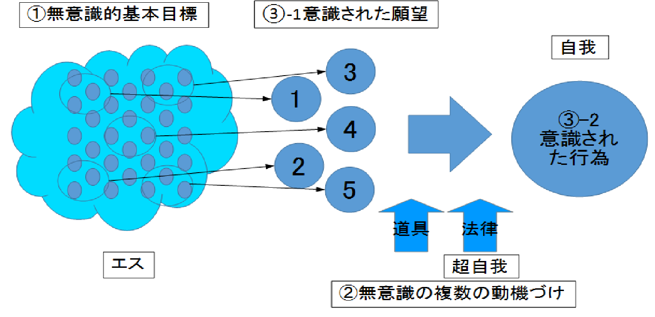

1. 「①無意識の基本的欲求」がエスに溜まっている。
2. 統合された無意識の複数の欲求は「③-1意識された願望」になる。
3. 意識された願望が自我へ渡されるとき、「②無意識の複数の動機づけ」の一つ、超自我の検閲を受ける。
4. 自我に渡った願望は、社会に適合するように調整され「③-2意識された行為」となる。

フロイトの理論により、エス(人間性)より発現する行為は超自我と自我により、社会に適合するように調整される。

　マズローとフロイトの理論はそれぞれ、自己実現と社会適合について説明している。つまり、1回1回の行動については、フロイトの理論が説明しており、その行動は社会に適合するように調整されている。次にマズローの理論では、特定の意識された複数の行為により普遍的な目的が抽出され、それは究極的にはある目標を表している。

　また、マズローの動機づけ理論より、「基本的欲求と認知的欲求は別のものではなく相互関係がある(マズロー（1987）p.78-79)」。これより無意識的基本的目標を基本的欲求と認知的欲求を含んだ概念として、Fig.3に図示する。

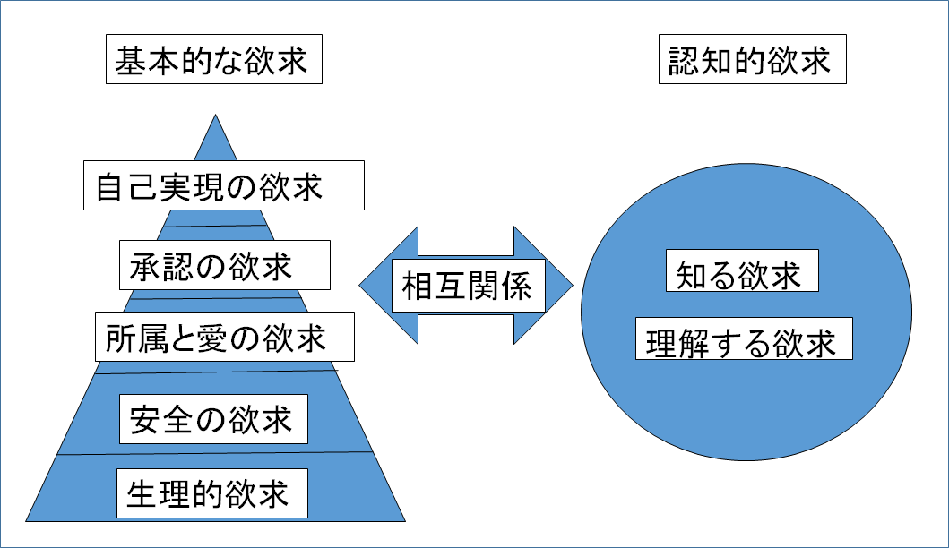

Fig.3基本的欲求と認知的欲求の関係（無意識的基本的目標）

　以上より上記のモデルは次のような解釈が出来る。人間は元々人間性を有しており、それは良い行動も悪い行動も含んでいる。そのまま発揮すると問題行動となる事が多いため、超自我の検閲や自我の調整により社会に適応した行動を取る。社会に適応した行動が繰り返され、それらを概念的に抽出したモノが普遍的な目的となる。普遍的な目的も様々あるが、それがどのように意識されるかもその人の経験に依る。それらの目的は最終的には究極的目標になり、自律性を獲得し自己実現的人間となる。

　一方、近年の情報通信技術の発展により、「デジタル万引き」に代表される、著作物を違法に複製する問題が目立つようになった。確かに違法ではあるし、感覚的にはやってはいけない気がするが、過去と現在の状況の違いやそれが個人に与える影響を考えると、著作権が過剰に保護されているという場面もあるように思える。要は、現在の生活レベルや市場規模に比べて適切な料金設定をされておらず、それ故、情報通信機器を使用した違法行為が発生する事が考えられる。そこで、本研究では、著作権侵害について、個人の意見を深くお聞きすることで、著作権侵害についての現状を明らかにし、それは現在の状況で考えると果たしてどうなのかという事を考察したい。

* 1. 研究における前提

　以下に、「Fig.1 マズローの動機づけ理論を基にした筆者の仮説」の根拠を次の順番で解説する。

　Fig1について、基本的には「マズロー(1987)、”人間性心理学”産能大学出版」を基に図示したが、以下の⑤では一部、自分の考えを入れているところがある。

①人間にはもともと無意識的基本的目標または欲求がある。

②無意識的欲求が動機づけとなる。

③無意識的欲求から生じた、無意識の複数の動機づけにより、意識された行為、願望となる。

④特定の意識された多数の願望から概念的に引き出したものは、普遍的な目的となる。

⑤多数の目的を意識し、究極的目標に到達する。

①人間にはもともと無意識的基本的目標または欲求がある。

＜理由＞

　行動から、いろんなものを理論的に排除していくと無意識的基本的目標または欲求に到達する。

＜根拠となるテキストの要約＞

「動機づけられた行動から、理論的に、内観により意識される動因や、動機づけられた行動、また、はっきりした個別的目標対象や効果などを排除していくことによってはじめて、動機づけ理論の唯一の健全な分類として、無意識的基本的目標または欲求に到達する」(マズロー(1987)p.42)

＜根拠となるテキスト＞

「現在わかっている証拠で重要なのは、動機づけ生活を分類する際の唯一の健全で基礎的な基準は、基本的目標とか欲求であって、通常的意味での刺激に誘発された動員リストではない（”押す”力よりむしろ”引く”力）という指摘であると思われる。力動的アプローチが心理学的理論化を推し進める流れの中で、基本的目標だけが常に一定して存在しているものである。このことは既に我々が議論してきたところであり、これ以上の証明は必要ないであろう。確かに、動機づけられた行動は、既に見てきたように、その行動が同時にいろいろな意味を表している点からみても、分類の正しい基準とはなりえないのである。同じ理由で、特殊な個別的目標対象も分類の正しい基準にはならない。たとえば人が食物を欲しそれを得るために適切な行動をとり、かんで食べるという過程にしても、実際に求めているのは食べ物というよりむしろ安全さなのかもしれない。また、性的欲求、求愛行動、性行為という一連のプロセスにしても、実際には性的満足よりもむしろ自尊心を求めているのかもしれない。内観により意識される動因や、動機づけられた行動や、またはっきりした個別的目標対象や効果でさえ、いずれも、人間の動機づけ生活を力動的に分析しようとする場合の健全な基礎とはなりえないのである。このように理論的に排除していくことによってはじめて、動機づけ理論の唯一の健全な分類として、無意識的基本的目標または欲求に到達する」(マズロー(1987)p.42-43)

②無意識的欲求が動機づけとなる。

＜理由＞

1. 無意識的本目標は常に一定して存在している。
2. 動機づけとは、常に存在しけっして尽きることなく変動し続ける。

＜根拠となるテキストの要約＞

無意識的基本的目標が常に一定して存在しており、その多様な組み合わせにより、常に存在し、けっして尽きることなく変動し続ける動機づけとなる。

＜根拠となるテキスト＞

1. 「健康な動機づけ理論では、反対に、動機づけとは、常に存在しけっして尽きることなく変動し続ける複雑な存在であり、有機体のどんな状態のなかにも実在する普遍的なものなのである」（マズロー(1987)p.39）
2. 「基本的目標だけが常に一定して存在しているものである」（マズロー(1987)p.42）

③無意識的欲求から生じた、無意識の複数の動機づけにより、意識された行為、願望となる。

＜理由＞

1. 特定の意識された願望には複数の願望が存在する。
2. 複数の動機づけにより、一つの行為あるいは一つの願望が生じる。

＜根拠となるテキストの要約＞

1. 「特定の意識された願望には複数の願望が存在するかもしれない」（マズロー(1987)p.37）
2. 「一つの行為あるいは一つの意識された願望が、たった一つの動機づけによるということはめったにない」（マズロー(1987)p.38）

＜根拠となるテキスト＞

1. 「たとえばよく知られていることでは、性的行動や意識される性的願望は、その裏にある無意識の目的との関係で非常に複雑であるということがある。ある人にとっては、性的願望は実は自分自身の男らしさを確認する願望を意味しているかもしれない。また別の人にとっては結局、自分を印象づけたり、親密性・友好性を求めたり、安全を求めたり、愛情を求めたり、あるいはそれらが組み合わさったりする願望を表しているかもしれない。こういった場合に、意識のうえでは性的願望の内容はみな同じといえるので、人は皆、単に性的満足だけを求めていていると誤解しがちである。しかしこれは正しくないのであって、個人個人を理解するには意識されたものよりも無意識のうちでこの性的願望や行動がいったい何を表しているのかを知ることが大切なのである。」（マズロー(1987)p.37）
2. 「これを支持するもう一つの証拠に、精神病理学上の兆候がある。すなわち、一つの兆候が同時にいくつかの異なる願望、時には全く反対の願望さえも表わすことがある。たとえばヒステリー性の麻痺した腕が表わしているのは、復讐・憐れみ・愛情・尊敬といったものを同時に満足させようとする願望であるといってさしつかえない。最初の例のような意識のうえに現れた願望や、第二の例のような行動面だけに現れたはっきりした兆候だけを扱うなら、我々は人間の行動と動機づけ状態を、全体的に理解することはできなくなるであろう。強調しておきたいことは、一つの行為あるいは一つの意識された願望が、たった一つの動機づけによるということはめったにないということである。」（マズロー(1987)p.37-38）

④特定の意識された多数の願望から概念的に引き出したものは、普遍的な目的となる。

＜理由＞

目的は特定の意識された多数の願望から概念的に引き出してきたものである。

＜根拠となるテキストの要約＞

「特定の意識された多数の願望から概念的に引き出してきたものが、それ以上のいかなる正当化も説明も必要としないような特定の欲求－充足のことであり、これは我々が到達できない背後にある目的である」(マズロー(1987)p.35)

＜根拠となるテキスト＞

「深く掘り下げて分析すると必ず、我々が到達できない背後にある目的とか欲求に究極的に行きつくことができる。すなわち、背後にある目的とはそれ自体が目的そのものであり、それ以上のいかなる正当化も説明も必要としないような特定の欲求－充足のことである。これらの欲求は、平均的な人では直接的にはほとんど見られないが、特定の意識された多数の願望から概念的に引き出してきたものであるという特質をもつ。」(マズロー(1987)p.35)

⑤多数の目的を意識し、究極的目標に到達する。

ここでは、完全な根拠をテキストから抽出出来なかったので、自分の考えを加えた。

⑤-1 テキストから引用した部分

願望や目的は、最終的には、究極的目標に到達する

＜理由＞

1. 兆候（願望or目的）は、それ自体ではそれ程重要ではなくても、最終的には何かを意味しており、究極的目標は何なのかあるいはどうなればよいのかを知りうる点で重要なのである。
2. 究極的な願望（ここでは狩人になることやまじない師になること）は基本的目的（自尊心を満足させる）を持っており、目的それ自体は、目的達成のためにとられる方法よりも普遍的である。

＜根拠となるテキストの要約＞

1. 「願望の背後にはさらにその個人にとって基本的な目的が存在する。その基本的な目的は最終的には何かを意味しており、究極的目標は何なのかあるいはどうなればよいのかを知りうる点で重要なのである」
2. 「究極的には、有能な狩人になりたいというある個人の願望は、他の人の立派なまじない師になりたいという願望と同じ力学や同じ基本的目的をもっていることになり、目的それ自体は、明らかに目的達成のためにとられる方法よりもより普遍的である。」

＜根拠となるテキスト＞

1. 「日常生活における平均的な願望について注意深く調べてみると、少なくとも一つの重要な特性があることがわかる。すなわちその願望は、通常それ自体が目的なのではなくむしろ目的に至る手段なのである。我々は、自動車を手に入れたいためにお金がほしいのである。それも結局は、近隣の者が車をもっており彼らに劣等感を感じたくないために車がほしいのであり、自尊心を保持し続け、人に愛され尊敬されるためなのである。意識された願望を分析してみると、その背後にはいわばさらにその個人にとって基本的な目的が存在することがわかる。言い換えれば、ここには精神病理学における兆候の果たす役割に非常によく似た状況が存在するのである。兆候は、それ自体ではそれほど重要ではなくも、最終的には何かを意味しており、究極的目標は何なのかあるいはどうなればよいのかを知りうる点で重要なのである。兆候自体を研究することは極めて意味のないことであるが、兆候のもつ力動論的な意味について研究することは、たとえば心理療法を可能にするといった点で実り多く重要である。一日のうち我々の意識している半日をよぎる個々の願望についても、それ自体が重要なのではなく、重要なのは、それが何を代弁しているのか、どこにつながるのか、さらに深く分析してみると究極的に何を意味しているのかを示唆している点なのである。」(マズロー(1987)p.34-35)
2. 「全人類のもつ基本的な究極的な願望というものは、毎日の生活で意識される願望ほど異なっていないということが今や人類学的に十分に証明されている。二つの異なる文化では、特定の欲求たとえば自尊心に対しても、それを満足させる全く異なる二つの方法が見られる。ある社会では有能な狩人となることにより自尊心が獲得され、他の社会では偉大なまじない師になったり勇敢な戦士になったり感情に動かされない人になったりすることなどが自尊心を獲得する道である。そこで究極的には、有能な狩人になりたいというある個人の願望は、他の人の立派なまじない師になりたいという願望と同じ力学や同じ基本的目的をもっていることになるかもしれない。ここで心理学者が、この二つにみた目には別物と見える意識上の願望を、純粋に行動面だけで異なるカテゴリーに分類するのではなく、二つを結びつけ同じカテゴリーに入れることは有用なことなのである。目的それ自体は、明らかに目的達成のためにとられる方法よりもより普遍的である。」(マズロー(1987)p.36)

⑤-2 自分の考えを加えた部分

多数の目的を意識し、究極的目標に到達する。

＜理由＞

　無意識的基本的目標、普遍的な目的、究極的目標の流れを自然な形で定式化するため、「多数の（普遍的な）目的を意識し」を加えた。

＜この概念を加える具体的な理由＞

　まず意識された行為を分析することで無意識的基本的目標が分かる。次に意識された行為・願望を概念的に抽出することで普遍的な目的となる。究極的な願望は基本的目的(普遍的な目的)を含むものであり、究極的目標は兆候（目的）が究極的に意味するものを示唆するものである。以上より、意識された行為より、無意識的基本的目標または欲求があることがわかり、無意識的基本的欲求により生じた複数の無意識の動機づけにより、意識された行為・願望が生ずる。それらを概念的に引き出すと普遍的な目的となる。これは例えばマズローの例を使うと、「有名な狩人になるか偉大なまじない師なるかはどちらも自尊心を得るためで、この目的（自尊心を得る）は普遍的なものである。狩人になるかまじない師になることは、①自尊心を得るという目的を含み、②その目的（自尊心を得る）の究極的に意味するものであるので、どちらも究極的目標である。更に、狩人になるにもまじない師になるにも自尊心を得る以外に多くの目的や動機づけがあることが考えられる。例えば、有能な狩人になる目的の一つに確実に食料を調達することや動物が襲ってきても回避することなどがあるかもしれないし、有能な狩人になればそのような事は同時に満たされることが考えられる。よって、例えば、究極的目標を「有能な狩人になる」とすると、そのためには「自尊心を得る」「食料を確実に得る」「安全を確保する」などの目的を意識することになり、「究極的な願望は基本的目的を含むものであり、究極的目標は目的が究極的に意味するものを示唆する」と矛盾しない。」（マズロー(1987)p36-37）

＜Fig.3 基本的欲求と認知的欲求の関係の意味＞

　基本的欲求を明確に確認するために、物事を知り、理解する必要がある。また、基本的欲求を適切に満たすためにも、物事を知り、理解することは重要である。

　つまり、認知的欲求が脅かされると、間接的に基本的欲求それ自体が脅かされることと同意と考えられる。

＜理由＞

1. 基本的欲求を満たすためには認知的能力が必要である。
2. 認知的能力を増大させるために、認知的欲求が必要である。
3. これらにより、基本的欲求を満たす方法を多く創造できる。

＜根拠となるテキストの要約＞

1. 「認知能力は基本的欲求を満足させる機能をもつ適応的道具である。」
2. 「認知的欲求は、基本的欲求と協働する。」

＜根拠となるテキスト＞

1. 「知り、理解する欲求は、それ自体、意欲であり、すなわち一所懸命になる特質をもっているのであり、既に述べてきた基本的欲求と同様のパーソナリティーの欲求である。さらに、既にみたように、二つのヒエラルキーは全く別のものではなく相互関係がある。そして以下に述べるように、これらは相反するものではなく協働するものである。」（マズロー(1987)p.78-79）
2. 「個人によっては真に基本的な審美的欲求が存在している」（マズロー(1987)p.79）
3. 「基本的欲求の満足には、書くことのできない直接的前提条件が存在する。これらの条件が危険にさらされると、あたかも基本的欲求それ自体が危険にさらさえているかのような反応を引き起こす。言論の自由、他人に危害を加えない限りしたいことをする自由、自己表現の自由、調べ情報を収集する自由、自己防衛の自由、正義、公正、正義、グループ内の規律正しさなどは、基本的欲求満足のための前提条件の例である。これらの自由が妨害されると、脅威とか緊急反応などの反応が生じる。これらの条件は、それ自体は目的ではないが、明らかに目的そのものである基本的欲求と非常に密接な関係にあるので、目的とほとんど同一のものである。このような条件は、これなしでは基本的満足がほとんど不可能か、さもなければ重大な危険にさらさえてしまうので、防御されることになるのである。
4. 「認知的能力（知覚・知性・学習）が、他の機能の中でもとりわけ基本的欲求を満足させる機能をもつ適応的道具であることを思い起こせれば、それが危険にさらされること、すなわちそれを自由に駆使することが奪われたり邪魔されたりすることは、明らかに、間接的に基本的欲求それ自体が脅かされることになるにちがいない。しかしこう述べることは、好奇心や知識・真理・知恵の探求に関する一般的問題や、宇宙の神秘を解き明かそうとする不断の衝動などに対しては部分的解決にしかならない。秘密主義、検閲、不正直、コミュニケーションの妨害などが、あらゆる基本的欲求を脅かすのである。」（マズロー(1987)p.72-73）

* 1. 用語の定義

Fig.1 の仮説で使用される用語の分類

1. 無意識的基本的目標または欲求

　人間が持っている原理的な思想。「マズローの欲求の5段階説」の５つの基本的欲求や認知的欲求に相当する。

1. 人間性

人間を人間足らしめている特性の集合の事で、フロイトの心的構造論のエス(イド)に相当する。無意識的基本的目標または欲求を、簡潔に表した表現。

この項の最後に、基本的欲求から派生する具体的な行動を挙げ、人間性がどのように表現されるかを見る。

1. 個性：その個体を個体たらしめている特性の集合の事。その個体の認識や行為に現れる。フロイトの心的構造論の自我に、若しくはマズローの動機づけ理論の究極的目標に相当する。
2. 無意識の複数の動機づけ

　環境・文化・慣習など。人間が考えを行動に移す際に必要な条件で、「人間性」を除いたもの。例えば、「有能な狩人になりたい」という目的は、「承認欲求」が基本的な目的であり、それは無意識的である。そして、その実現方法が「有能な狩人になる」となるのは、その人が生活している環境や文化に依るものが大きいと考えられる。「無意識の複数の動機づけ」はその人の生活のベースとなっており普段は無意識的に行動に反映されている。

1. 意識された行為・願望

　実際にその人が行った行為や、明確に意識された願望。

1. 特定の意識された多数の願望

　「意識された行為・願望」のうち、目的を立てるために恣意的に選択したモノ。

1. 概念的に引き出す

　「特定の意識された多数の願望」を分析し、共通する概念を抽出すること。

1. 普遍的な目的

　概念的に引き出したモノで、自分の行動の方向性を示す。

1. 多数の目的を意識する

　普遍的な目的を意識すること。

1. 究極的な目標

　以上の過程により、自分がこうありたいと望む姿。それは、自分の置かれた環境・文化・条件において取られた行為・願望を概念的に引き出し、それを基にした目的を意識することで初めて認識できるモノである。実際に見える現象としては個別的だが、その内観的なモノは共通している。

1. 目標

　具体的にこうありたいとする姿や最終的な結果。多くの目的を意識することで明確になる。

1. 目的

　行為・願望の上位概念。普段の生活から特定の願望や行為より導き出した共通する概念。目標より抽象的である。

1. 欲求

　人間にもともと存在する基本的な願望。

　「欲求とは、動因の事で人の内部にある要因によって行動が引き起こされるもの。」(科学辞典(2016.10):http://kagaku-jiten.com/social-psychology/individual/motivation.html)マズローはこれを５つの基本的欲求が階層を構成しているという欲求階層説を提案している。それぞれ生理的欲求、安全の欲求、所属と愛の欲求、承認欲求、自己実現の欲求がある。

1. 願望

　欲求が明確に意識されたモノ。

1. 行為

　欲求が明確に意識され、行為されたモノ。

1. 動機づけ

　無意識的な目標や願望を意識するために必要な行為。

　動機づけは大きく分けると動因と誘因がある。動因とは人の内部にある要因によって行動が引き起こされるもので、欲求や要求とも呼ばれる。動因の中でも生存に不可欠な食事や睡眠、排泄などは生理的欲求と呼ばれる。

　誘因とは外部からの要因によって行動が引き起こされるもので、このとき動因がそれほど強くなくても行動は引き起こされる。例えば、食欲が満たされているにもかかわらず、食後にデザートを見せられると食べたくなるのも誘因の1つといえる。(科学辞典(2016.10):http://kagaku-jiten.com/social-psychology/individual/motivation.html)

1. 基本的

　人間であれば持つ状態。

1. 普遍的

　基本的の上位概念。基本的欲求から発現した行為を分析することで認識できる。

1. 究極的

　普遍的の上位概念。普遍性が基となり、個別の経験より演繹される。

※基本的欲求から派生する性質

基本的欲求はマズローより５つの基本的欲求と認知的欲求がある。それらは具体的に以下の様な性質に派生すると考えられる。

1. 自由であること
2. 欲求を満たすこと
3. 健康であること
4. プライバシーがあること
5. コミュニティーを作ること
6. 場の雰囲気を感じること
7. 他人の権利を侵害しないこと
8. やり方がわかっていることをすること（マズロー(1987)）
9. 目標・目的があること
10. 問題を解決すること

・他の動物と区別される人間に特有な性質

1. 相手の気持ちを理解できること
2. 人格や権利を理解できる事
3. 言語を使ったコミュニケーションにより様々なモノを創造できる事
4. 自己を内観できること
5. 自分の行動の結果を予測して行為する事
6. 疑問を持つこと
7. モノゴトを理解すること
8. 美を理解する事

本研究では様々ある人間性から「他人の権利を侵害しないこと」に焦点を当てる。以下、これは倫理規範を意味し、この時の倫理規範を、現在の日本で常識的に受容されていると思われる倫理規範とする。

1. 目的

　人間性の様々な側面のなかから「他人の権利を侵害しないこと」を選び、それに離反する行為を考え、どのようにしてそれを改善できるかを情報通信技術との関係で捉える。また、外的基準として法律と社会規範を使用することによって、法律と一般人の考え方の差異を明らかにし、技術との付き合い方を提案していく。

　具体的には、アンケート調査・インタビュー調査により、人々の主観的・客観的・社会的規範の意識や、技術を使用し能力が拡張された時の自分の行動予測や実際の行動を調査、分析する。

1. 仮説

「人間性を有する人は他人の権利を侵害しないのではないか？」

* 1. ５つの下位仮説

「人間性を有する人は他人の権利を侵害しないのではないか？」について、以下に5つの仮説を挙げる。

1. 権利意識：たいていの人は、自分や他人の権利についてはある程度理解している。人々はこれを無意識的に判断し、行動していると考えられる。日常の場面ではほとんど権利の衝突はないが、年代、環境、性別など価値観の相違や事象の深刻さにより、大きな問題に発展することもある。
2. 所有意識：物の所有意識が明確であり、所有物は所有者が持つべきだという意識がある。また、貸し借りが無い状態を保とうとする。それは、物以外でも適応され、何か施しを受けたら、同じような価値のモノやサービスを返しバランスを保とうとする。
3. 情報意識：情報についての意識。物に比べると比較的みんなで共有しようとする意識が高い。個人情報については個人で管理する意識が高い。
4. プライバシー意識：私生活上の事柄が知られたときの影響を考え行動する性質。そのため、自分が参加するイベントの性質を理解し、なるべく問題を起こさないように行動する。もし、問題となってしまっても自分で解決出来る範囲に収めようとする。
5. 自己責任意識：自分のしたことは自分で責任を取る性質を言う。このとき、自分の価値観で動くとき、一般的な規範を考えて動くとき、周りの人に合わせて動くとき、などある。多くの場合が、一般的な規範を考えたり、周りの人に合わせて動くことが考えられる。

「多くの日本人は、ある程度所有権の事は理解しており、インターネット上でも大きな問題が起こることは少ないように思われる。つまり、自分と他人の権利はある程度理解できている。しかし、必ずしもネット上で何が悪いのかは明確に理解しているわけではないが、実生活上では、ある程度自分と他人の権利の分別が出来ている。そのため、情報機器を使った行動でも不適切な行動となり難い。しかし、ネット上での規範意識が明確でないため、自分が理解しないまま他人の権利を侵害している場合がある。

　また、自分がどうすれば良いかわからないが、人のために行動することに理解を示すという心理的な状況がある。この様な心理的状況の場合、他人の権利を侵害することは少ない。しかし、権利の侵害は主観的な側面を含むため、状況によって行動の結果も異なる（同じ行動でも、場合によっては他人の権利を侵害することもある）。自分がどうすれば良いかわからない状況では、行動に対しての明確な理由がないため、自分が理解しないまま他人の権利を侵害していることがある。つまり、人間性とは、主観的な面と客観的な面が理解出来て初めて行動として成立すると考えられる。」

* 1. 本研究のモデル

　アンケート調査とインタビュー調査をすることによって、様々な意見を導く問題を抽出し、それを一般常識から離反する行動をとる時の考えを考察することで人間性を明確にする。

　アンケート調査では、所有権や著作権の侵害について問題かどうかを5段階で回答してもらう。この結果を主成分分析し、特にばらつき(分散)の大きい設問を抽出する。つまり、抽出した設問は、ある共通した概念を持つ次元で、様々な意見を導く質問であることが期待できる。

Fig.4 アンケート調査のモデル(仮説1より)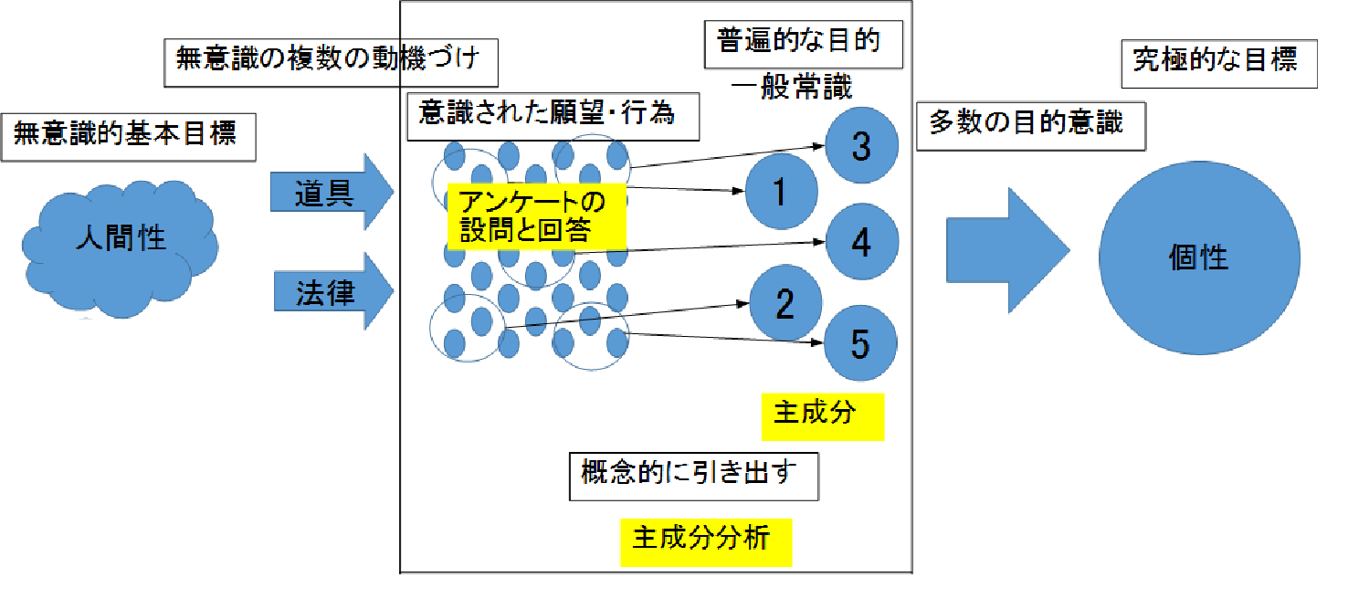

　インタビュー調査では、主成分分析で抽出した設問について、主に一般常識から離反した意見を中心に深く聞いていく。一般常識から離反した意見を深堀りすることで様々な人の様々な意見を集めることが出来る。得られた意見を分析し、表面に出にくい考え方を考察する。

　個人はもともと無意識的基本的目標（基本的欲求と認知的欲求）があると考えられ、アンケートの問題では、あるときの条件（無意識の複数の動機付け）やその時の行動が提示されている。その回答が意識された行為・願望であり、それらの集合が特定の意識された多数の願望である。それらを主成分分析で概念的に引き出したものが、主成分となる。そして、インタビューによって主成分がその人のどのような考えを導くのかを考察する。そのために、様々な質問をし、考えてもらう。

　更に、全てのインタビューで得られた回答を分析することで、それらにある一定の傾向が得られる。特に、本研究では、一般常識に離反する言動に着目する。それらの傾向を導くことで、一般常識に離反していても、それは人間に普遍的な性質であると解釈出来、それが「テクノロジーから奪われる人間性」であると考える事が出来る。

1. アンケート調査

　REASで日本人100人以上を対象に質問紙調査を行う。依頼方法は、SNS(Facebook, LINE, QQ)やMailを用いて行った。対象は、筆者の知人や、知人から紹介してもらった人の10代～の男女である。質問は、まず、その人の権利意識を確認し、属性を聞く質問を6問行う。次に質問全体を2つの項目に分け、それぞれ、「A.著作権に関する項目」「B.所有権に関する項目」とする。それぞれ、35問、19問の計54問を行う。

* 1. アンケート調査の目的

　様々ある人間性のうち、本研究では「他人の権利を侵害しないこと」を取り上げた。そこで、アンケート調査では、一般常識に離反する問題についてどのように考えているのかを調査する。アンケート項目は近年特に問題となっている著作権侵害と、一般的に問題とされる所有権の侵害についての全54問である。これらの結果を主成分分析することでこの2つの問題がどのような観点から問題であると考えられているかを考察する。

* 1. アンケート調査の設問について

　以下にアンケート調査の項目と内容を記述する。

Table 1　アンケート調査の項目と内容

| 調査項目 | 調査内容 |
| --- | --- |
| A.著作権に関する項目 | 情報機器を使用する際の所有権の侵害に対する意識 |
| B.所有権に関する項目 | 日常生活での所有権の侵害に対する意識 |

ABの設問について、採点方法は各選択肢1,2,3,4,5をそれぞれ5点、4点、3点、2点、1点とし、それを合計する。その結果、高得点であれば、A:情報機器を使用する際の所有権の意識、B:日常生活での所有権の意識が高いことが考えられる。

* 1. アンケートの結果

2016年12月7日（水）現在、日本人84名の有効なデータが回収できた。以下で、分析を行う。

* + 1. アンケートの分析

　今回は、解析分析のフリーソフトである「R」を使用する。

　以下に、「R」使用時の主成分分析の手順を記載する。

1. 元データをRのTableに貼り付ける（x<-read.table(“clipboard”,header=T)）
2. 元データを標準化する(scale(x))
3. ABCDE間の相関係数を求める（cor(x)）
4. 相関行列を無相関検定にかける。(n=80)
5. 主成分分析を行う（result<-prcomp(x,scare=T)）:scare=T:標準化
6. 固有ベクトルを表示（result$rotation）
7. 第1主成分と第2主成分について変量をプロットする（biplot(result)）
8. 主成分得点を表示（result$x）。
9. 標準偏差（固有ベクトルの平方根）、寄与率、累積寄与率を求める（summary(result)）
10. 累積寄与率をグラフにする（screeplot(result)）
11. 3.で求めた相関行列から、固有値・固有ベクトルを求めて5.8.と比べて確認する(eigen(cor(x)))
12. 固有値・固有ベクトルより、主成分負荷量・主成分得点を求め、確認する。
13. 相関行列の無相関検定で有意水準1％と5％のものの解釈をする。
14. 累積寄与率が80％以上までの主成分（PC15まで）について解釈する。
    * 1. 相関行列

　単相関係数からなる行列。-1～1の値を取る。例えば、A01とA02の単相関係数の絶対値が0.5以上の場合は関連していると言って良い。この値が1に近いほど、同じ質問であることを表し、－1に近いほど、全く逆のことを質問していると考えられる。より正確に分析するために、本実験では無相関検定を行う。また、この表は次のページの「Table2 AB間の相関行列」に記載する。

* + 1. 主成分分析

　ABについて、主成分分析を行う。主成分がどの質問の傾向を良く表しているかが判断できる。

　主成分分析は分散が最も大きくなる所を軸とするもので、本実験の場合54次元の主成分の軸を求めることである。このとき、各主成分得点の分散は、各固有値のことである。そして、各固有値に対応する固有ベクトルは主成分である。

　図3.1のように、本研究の主成分はアンケートの結果を主成分分析して得られたもので、それは「特定の意識された多数の願望」を概念的に引き出したものと解釈する。これまでの社会規範に加え、情報通信技術の発展した現在では、情報やインターネット空間などの新しい概念による社会規範が主成分として抽出されることが予想される。

　主成分の意味を解釈する際に、累積寄与率80％以上のものを採用する。今回は主成分1,2,3で固有ベクトルの値の低いモノが多いため、固有ベクトルの絶対値が大きいモノから5つを選んでその主成分の意味の解釈を行うこととした。第5主成分までの累積寄与率は81％である。

Table2-1 AB間の相関行列



Table2-2 AB間の相関行列

Table2-3 AB間の相関行列

Table 3　主成分分析

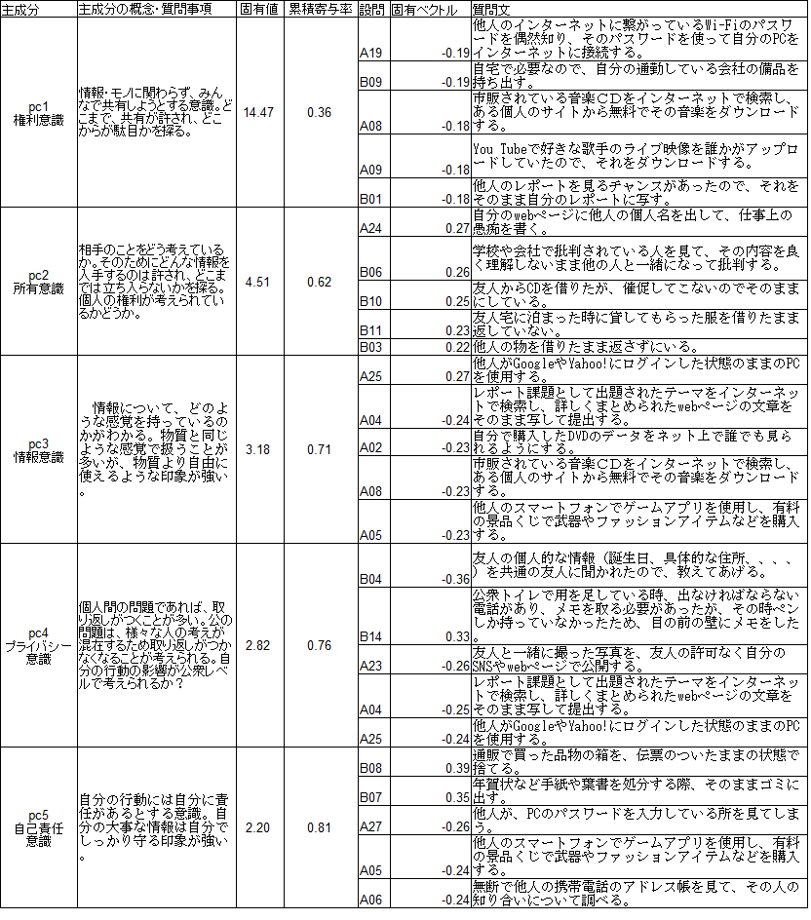

1. インタビュー調査

　アンケートの結果を主成分分析した結果、5つの主成分を得た。これは54の具体的事象から抽出された概念であり、それについて最もと考えられる名前を付けた。マズローの動機付け理論を参考にしたモデル(Fig.1参照)により、主成分の概念は無意識的基本的目標から発した究極的目標に含まれると考えられる。これを意識された行為・願望にするには、無意識の複数の動機付けが必要と考えられる。インタビューではそこに含まれる条件（無意識の複数の動機付け）を替えて、その人であればどのように考え、実際にどのように行動するかを質問する。そこから、人が持つ共通認識を考察する。それにより、外的基準である法律との違いも考察出来ると考える。

* 1. インタビュー調査の目的

　法律と個人の考え方の差を明確にする。先のアンケートで5個の主成分を得た。これらの質問は具体的な行為に対する是非を問うものである。また、外的基準として法律と社会規範を使用し、望ましい回答を作成した。インタビューでは法律と個人の考えの差を明確にするが、その個人の考えもまた法律に影響されているはずである。特に、情報化社会と言われる現代ではパソコンやスマホによる影響も考えられ、その個人が、どこまでを良とし、どこからが問題と考えているかを5個の主成分の観点から考察する。

* 1. インタビューの方法

　アンケート調査で、インタビューの希望を取っているので、その中から20名ほど協力をしてもらう。場所を指定し、直接会って行う。時間は2時間程度とする。

* 1. インタビュー調査の結果

　2016年12月7日(火)までで、12人までインタビューを行い、7名分のインタビューの音声データを収集した。尚、残り6名のインタビューでは本研究に有効なデータは得られなかったため、割愛した。

　付録にSCAT分析したインタビュー調査を掲載する。

* 1. SCATのまとめ

　インタビュー調査により得られた意見を「世間の常識や法律から離反する言動」「仮説を支持する言動」の２つに分類し、まとめる。「5.5 全体のまとめ」では、インフォーマント全員の結果をまとめる。個別のまとめについては付録に記載する。

* 1. 全体のまとめ

　インフォーマント1,2,8,10,11,12,については、分析するべきデータが取得できなかったため割愛した。

* + 1. 世間の常識や法律から離反する言動

「一般常識や法律から外れている言動」をまとめることで、人間が本質的に行う行動のうち、他人の権利を侵害すると思われるものを抽出する。

Table 4　全体のまとめ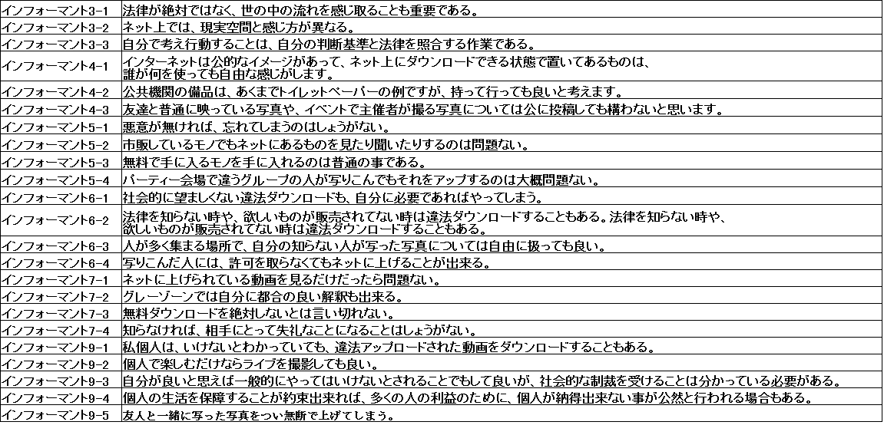

1. 法律に対する考え・持論

　ここでは、法律に対し肯定的ではあるが、それによって自分の考えを否定するものではない。また、自分の行為が問題となる時、社会的な制裁を受けることもわかっておく必要がある。

　以下では、決められた決まりに疑問を持ったり、自分にとって都合の良い結果を期待する時の様に、批判を受けやすい言動を取り上げた。

3-1法律が絶対ではなく、世の中の流れを感じ取ることも重要です。

3-3自分で考え行動することは、自分の判断基準と法律を照合する作業です。

6-2法律を知らない時や、欲しいものが販売されてない時は違法ダウンロードすることもある。

7-2グレーゾーンでは自分に都合の良い解釈も出来る。

9-2個人で楽しむだけならライブを撮影しても良い。

9-3自分が良いと思えば一般的にやってはいけないとされることでもして良いが、社会的な制裁を受けることは分かっている必要がある。

1. ネットに対する考え

　基本的に、ネット上にあるもので利用できるものは利用しても問題ない。また、実際に法律で禁止されているような事でも、自分に必要であればやってしまったりする(6－1)こともある。

　以下では、ネット環境という現実世界と違う環境だから感じにくい違法行為や違法行為を励起しやすいと考えられる言動を取り上げた。

3-2ネット上では、現実空間と感じ方が異なります。

4-1インターネットは公的なイメージがあって、ネット上にダウンロードできる状態で置いてあるものは、誰が何を使っても自由な感じがします。

5-2市販しているモノでもネットにあるものを見たり聞いたりするのは問題ない。

7-3違法な無料ダウンロードを絶対しないとは言い切れない。

6-1社会的に望ましくない違法ダウンロードも、自分に必要であればやってしまう。

9-1私個人は、いけないとわかっていても、違法アップロードされた動画をダウンロードすることもある。

7-1ネットに上げられている動画を見るだけだったら問題ない。

1. 公共物に対する考え

　公共物は、みんなのものという性質やその損害はみんなで分散されていることから、自分が困っているときは持って行っても良い。

　以下では、公共物という個人の所有する物とは違うからこそ起こしやすい一般常識から離反する言動を取り上げた。

4-2公共機関の備品は、あくまでトイレットペーパーの例ですが、持って行っても良いと考えます。

1. プライバシーに対する考え

　自分と距離の近い友人のプライバシーについては注意が緩む傾向にある。

　以下では、プライバシーの侵害と言われやすい言動を取り上げた。

4-3友達と普通に映っている写真や、イベントで主催者が撮る写真については公に投稿しても構わないと思います。

5-4パーティー会場で違うグループの人が写りこんでもそれをアップするのは大概問題ない。

6-3人が多く集まる場所で写り込んだ人には、許可を取らなくてもネットに上げることができる

9-5友人と一緒に写った写真をつい無断で上げてしまう。

1. 悪意がない場合

　悪意がない場合、たとえ損害があっても、大抵のことは許される傾向がある。

　以下では、他人の権利を侵害するつもりではないけど、結果そうなってしまった場合の言動を取り上げた。

5-1悪意が無ければ、忘れてしまうのはしょうがない。

7-4相手の状況を知らなければ、相手にとって失礼なことになることはしょうがない。

1. 誘惑がある場合

　無料で手に入るモノがあるなら、それを手に入れようとするのはしょうがない。

　以下では、誘惑があるとその気はないのについしてしまうという、下手をすると他人の権利を侵害しかねない言動について取り上げた。

5-3無料で手に入るモノを手に入れるのは普通の事である。

1. 無視される少数意見

　多数の利益のためには、少数の不利益はやむを得ない。

　以下では、人数が多い方が良くて、少ない方は意見や考えは切り捨てられるような言動について取り上げた。

9-4個人の生活を保障することが約束出来れば、多くの人の利益のために、個人が納得出来ない事が公然と行われる場合もある。

以上まとめたものをKJ法で分類し図示する。

Fig.4 全体のまとめ（KJ法）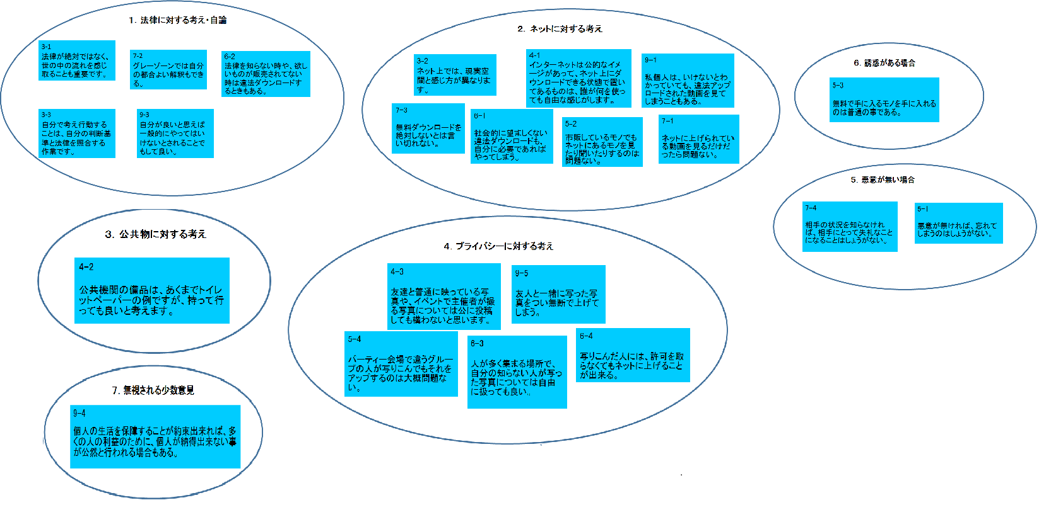

* + 1. 仮説を支持する言動

　インタビュー調査より得られた意見の中で５つの仮説について支持する言動をまとめる。

1. 権利意識

下に上げた言動から、人には守られるべき権利があり、これは自分を尊重することや相手の権利を認めることで問題が発生するのを抑えている。という事が言えそうである。これは「仮説１．権利意識」の「人々は権利を無意識的に判断し、行動している。このため日常の場面ではほとんど権利の衝突はない」について、支持していると考える。

　以下には、権利を侵害しないための具体的な考えや行動についての言動を取り上げた。

3-1. そういう風(ネットで拾う)にやると、要は著作権者にお金がやっぱり入っていかない(権利意識：著作権)

3-2. 法律的に言いか悪いかってのはたぶん悪いんだろうし(権利意識：著作権)

3-3. 迷惑行為をするドラッグは全て・・・禁ずるべきであるって言ったらそれは僕は筋が通ってると思う(権利意識)

4-1. 他人に危害を加えることはしてはいけない（権利意識）

5-1.著作権を守るべき（権利意識）

5-2.法律を信用して任せている（権利意識）

5-6.本人の意思の尊重（権利意識）

6-1.法律は守るべき（権利意識）

7-1.私は違法となるようなことはしません（権利意識）

7-2.著作権は当然守られるべき（権利意識）

7-3.個人の自由も守られるべき（権利意識）

8-1.他人の権利を守ることは、その人に敬意を払う事である。（権利意識）

8-2.法律を守ることは、権利を守ることである。（権利意識）

8-3.個人より会社の方が法律に従った適切な処置をしている。（権利意識）

9-1.個人の意思は尊重される(権利意識)

1. 所有意識

　誰の所有物かの認識は明確で、所有物はその所有者の下にあるべきだという意識。物じゃない場合でも貸し借りは可能で、その時は同じような価値のモノを返す。その時のその価値の判断は両者間で行われる。基本的には貸し借りが無い状態を理想とする。これは、「仮説3．所有物の意識」の「何か施しを受けたら、同じような価値のモノやサービスを返しバランスを保とうとする。」を支持する。

　以下では、モノやコトのバランスについての考え方やバランスを取るための方法についての言動を取り上げた。

3-4. (友人の服を借りたまま返さないのは)問題がありますよ(所有意識)

4-3.「借りたモノは返す」ような基本的な態度がある（所有意識）

5-4.借りた服を返さないのは、問題だと考えている（所有意識）

6-2.所有物は所有者の下にあるべきで、施しを受けたら同じだけ返すべき（所有意識）

7-4.借りたモノは基本的には返す（所有意識）

9-2.人の価値を侵害することは問題だと感じたり、 借りたモノを返す、やオリジナルでないモノには問題があると感じたりしています（所有意識）

1. 情報意識

　情報について、どのような感覚を持っているのかがわかる。物質と同じような感覚で扱うことが多いが、物質より自由に使えるような印象が強い。

　以下では、情報(データ)を自由に扱っていると考えられる言動を取り上げた。

3-5. CDまるごとダウンロードするのは、何か自分の感覚としては気持ち悪い(情報意識)

9-3.勝手に撮影したモノを公衆送信したり、違法にアップロードしているモノをダウンロードすることはしてはいけない（情報意識）

1. プライバシー意識

　自分や他人の個人情報をネットに上げる際、公開する範囲や公開した時の影響を考え、それに従って行動している。そして、多くの場合それに従う事で社会にとっては問題になる事が少なく、有効であることが多いように思える。これは、「仮説4．コミュニティー意識」の「なるべく問題を起こさないように行動する。もし、問題となってしまっても自分で解決出来る範囲に収めようとする。」を支持する。

　以下では、プライバシーの侵害をしないための具体的な方法や現在の人と技術の関係性についての言動を取り上げた。

4-2.プライバシーの観点から明らかに問題がありそうな写真の場合を投稿してはいけない（プライバシー意識）

5-5.勝手に写真を公開する事は問題（プライバシー意識）

6-3.基本的に他人の写っている写真を勝手にネットに上げてはいけません（プライバシー意識）

7-5.個人の恥ずかしい写真などは当然上げるべきではない（プライバシー意識）

8-4.集団で撮った写真をネットに上げるときは、本人の同意を得ることが望ましい。（プライバシー意識）

1. 自己責任意識

自分の行動には自分に責任があるとする意識。自分の大事な情報は自分でしっかり守る意識が高い。

　以下では、自分がする行為や自分のモノについて、全て自分で完結させようとしている言動を取り上げた。

3-6.特定できる情報は全てシュレッダーにかけます（自己責任意識）

3-7. 元栓を締めているような状態ですね。やっぱりね。その先はあんまり想像はつかないけれども、ここをなんとかしとくと、元を断っておけばー、その先がいろんなことが起こりにくい。(自己責任意識)

5-8.自己責任における行動や危険管理など、自分の情報環境の整備についても適切に調整できている（自己責任意識）

6-4.個人情報は自分でしっかり守った方が良い（自己責任意識）

7-6.グループで撮った写真で公開されたくなければ、基本的に自分で管理（自己責任意識）

7-7.個人情報も基本的に自分で管理（自己責任意識）

8-5.何か問題が起きたら、すぐに対応することが望ましい。（自己責任意識）

1. 考察

　「5.5 全体のまとめ」より 「世間の常識や法律から離反する言動」と「仮説を支持する言動」を得た。これらを考察することで、個人の状況と社会を考えた適切な判断が可能になると考える。この判断により、他人の権利を侵害しない人間らしい行動、あるいは他人の権利を侵害したとしても許容範囲に収まり、相手も納得する行動が可能になると考える。

* 1. 一般常識に離反する行動を取り易い時の状況

1. 正当な理由があれば、そのモノを自由に扱っても良い
   1. 個人的な使用の場合

　自分の持っている権利を判断し、主観的に行為することが考えられる。この時、法律や決まりは一つの判断材料に過ぎない。ただし、明らかな犯罪はしない。

＜根拠となる考え＞

(1)法律に対する考え・持論：9-2個人で楽しむだけならライブを撮影しても良い。

* 1. 誘惑がある場合

誘惑に負けることがあっても良い。

＜根拠となる考え＞

(6)誘惑がある場合

無料で手に入るモノがあるなら、それを手に入れようとするのはしょうがない。

* 1. 自分の明確な考えがある場合

法律を考えながらも、自分の判断基準を持って行動する。

＜根拠となる考え＞

(1)法律に対する考え・持論：3-3自分で考え行動することは、自分の判断基準と法律を照合する作業です。

1. 自分の行動に責任を持つ
   1. 社会的制裁を受ける覚悟がある場合

多少の犠牲は払っても、それを受ける覚悟があれば自分の考えを貫く。

＜根拠となる考え＞

(1)法律に対する考え・持論：9-3自分が良いと思えば一般的にやってはいけないとされることでもして良いが、社会的な制裁を受けることは分かっている必要がある。

1. 条件が明らかなモノは考慮して損害の無いように行為する
   1. 対象がはっきりしている場合

　自分と相手の関係性を理解したうえで、その影響を考え行為していることが考えられる。また、相手にとって良くない事が起こるとしても謝る程度で済むような問題であれば行為するようである。

＜根拠となる考え＞

(4)プライバシーに対する考え：4-3友達と普通に映っている写真や、イベントで主催者が撮る写真については公に投稿しても構わないと思います。

(4)プライバシーに対する考え：6-4写りこんだ人には、許可を取らなくてもネットに上げることが出来る。

(4)プライバシーに対する考え：9-5友人と一緒に写った写真をつい無断で上げてしまう。

* 1. 場所の性質が明確な場合

　場所の性質より、そこに集まる人がそこで起こることを十分理解して行動していることを前提に行為していると考えられる。

＜根拠となる考え＞

(4)プライバシーに対する考え：5-4パーティー会場で違うグループの人が写りこんでもそれをアップするのは大概問題ない。

1. 条件が不明なモノは自分にとって都合よく解釈する
   1. 匿名性が高い環境の場合

　匿名性が高い環境の場合、自分の状況や他者への損害を考慮したうえで行為することが考えられる。この時、法律は一つの判断材料に過ぎない。ただし、明らかな犯罪はしない。

＜根拠となる考え＞

(2)ネットに対する考え

　基本的に、ネット上にあるもので利用できるものは利用しても問題ない。また、実際に法律で禁止されているような事でも、自分に必要であればやってしまったりすることもある。

(3)公共物に対する考え

　公共物は、みんなのものという性質や損害はみんなで分散することから、自分が困っているときは持って行っても良い。

(4)プライバシーに対する考え：6-3人が多く集まる場所で、自分の知らない人が写った写真については自由に扱っても良い。

1. 被害が許容できるモノであれば行為する
   1. 被害が小さい場合

　自分が与える影響を考慮して、それが許容できるものであれば行為する。

＜根拠となる考え＞

(1)法律に対する考え・持論：4-1法律が絶対ではなく、世の中の流れを感じ取ることも重要である。

(3)公共物に対する考え方

公共物は、みんなのものという性質や損害はみんなで分散することから、自分が困っているときは持って行っても良い。

1. 悪意がない行為は許される
   1. 悪意が無い場合

　悪意がない場合、たとえ損害があっても、それは一過性のもので、保証してもらえる可能性が高く問題にならないと考えられる。

＜根拠となる考え＞

(5)悪意が無い場合

　悪意がない場合、たとえ損害があっても、大抵のことは許される傾向がある。

* 1. 状況を知らない場合

＜根拠となる考え＞

(5)悪意が無い場合：6-2法律を知らない時や、欲しいものが販売されてない時は違法ダウンロードすることもある。

* 1. その事象について誰も善し悪しを判断できない場合

＜根拠となる考え＞

(1) 法律に対する考え・持論：7-2グレーゾーンでは自分に都合の良い解釈も出来る。

1. 多数派を支持する
   1. 多くの人が助かる場合

＜根拠となる考え＞

(8)無視される少数意見

　多数の利益のためには、少数の不利益はやむを得ない。

* 1. 多くの人が同じように考える場合

　多くの人が考えることが社会的な常識になる。

＜根拠となる考え＞

(1)法律に対する考え・持論：3-1法律が絶対ではなく、世の中の流れを感じ取ることも重要です。

(7)無視される少数意見

　多数の利益のためには、少数の不利益はやむを得ない。

1. 結語

　本研究では、オリバー・サックスの「テクノロジーの人間化」と「テクノロジーから奪われる人間性」に感化され調査を始めた。

以下に、本研究の手順を再び示す。

1. まず、マズローの動機づけ理論とフロイトの心的構造論より、現在まで、人間性についてどのよう考えられてに考えられてきているかを調査し、図示した。その結果、1回1回の行動はフロイトの理論が説明し、人間の動機付けについては、マズローの動機づけ理論が説明していると理解した。
2. 次に、人間性の仮説を立て、それをアンケートにより明らかにした。具体的には、得られた結果に対して主成分分析を行い、算出された結果を解釈したところ、仮説と同じ結果を得た。
3. 次に、主成分をよく表すアンケートの設問を抽出し、インタビュー調査を実施した。その結果、一般常識に離反する行動を取り易い状況を考察出来た。
4. 以上の結果より、次の3つの事が言えそうである。
   1. 「人間の行為は倫理規範に従っていることが多い（アンケート調査の結果より）」
   2. 「倫理規範を有する人は基本的には他人の権利を侵害しようとしない」
   3. 「他人の権利の侵害は状況により変化する」

※この時の倫理規範は「現在の日本で常識的に受容されていると思われる倫理規範」である。

1. これより、仮説「人間性を有する人は他人の権利を侵害しない」を部分的には支持し、部分的には支持しないことが分かった。それは状況により判断する必要があり、権利侵害になり易い状況が、「6.1 一般常識に離反する行動を撮り易い時の状況」で挙げた13の状況である。以下にその状況を再び掲載する。
   1. 「個人的な使用の場合」
   2. 「誘惑がある場合」
   3. 「自分の明確な考えがある場合」
   4. 「社会的制裁を受ける覚悟がある場合」
   5. 「対象がはっきりしている場合」
   6. 「場所の性質が明確な場合」
   7. 「匿名性が高い環境の場合」
   8. 「被害が小さい場合」
   9. 「悪意が無い場合」
   10. 「状況を知らない場合」
   11. 「その事象について誰も善し悪しを判断できない場合」
   12. 「多くの人が助かる場合」
   13. 「多くの人が同じように考える場合」

1. 今後の課題

　今回の「他人の権利を侵害する事についての意識とその背景」の調査によって、実際に他人の権利を侵害しやすい状況を明確にすることが出来た。今回明確になった「正当な理由があれば、そのモノを自由に扱っても良い」「自分の行動に責任を持つ」「条件が明らかなモノは考慮して損害の無いように行為する」「条件が不明なモノは自分にとって都合よく解釈する」「被害が許容できるモノであれば行為する」「悪意がない行為は許される」「多数派を支持する」の結果は、人やその時の状況により変化するため、今後も様々なケースで問題が出ると考えられる。

　今回は、その状況を明らかにしただけであった。今後の課題として、今回明らかになったものには、具体的にどのようなケースがあり、どのように解決していけるかも詳細に調査していく必要が考えられる。このようなデリケートな問題を考えていくことで、機械や他人任せでなく、自ら考え自ら成長して行きながらも、他者と協調していけるようなシステムを構築していけると考える。

　その具体的な例として、インフォーマントの一人から、著作権の問題について、「歌手の価値はライブで発揮されるもので、MVはそのためのプロモーションに過ぎず、それにお金を払うのは違う気がする」との意見を頂いた。今後はこのような価値判断についても、調査して行くことで、このようなデリケートな問題を客観的定量的に測定出来る方法を確立していきたい。

参考文献・引用文献

1. A.H.マズロー著、小口忠彦訳（1987）”人間性の心理学”産能大学出版部
2. D.A.ノーマン著、野島久雄訳（1990）”誰のためのデザイン？”新曜社
3. 情報教育研究会（IEC)情報倫理教育研究グループ編（2014）”インターネットの光と影Ver.5”北大路書房
4. 黒須正明（2013）”人間中心設計の基礎”近代科学社
5. フランク・モス著、千葉敏生訳（2012）”MITメディアラボ魔法のイノベーション・パワー”早川書房
6. G.ホフステードら著、岩井八郎ら訳（2013）”多文化世界 違いを学び未来への道を探る【原書第3版】”有斐閣
7. 涌井良幸、涌井貞美（2003）”図解でわかる　統計解析用語辞典”日本実業出版社
8. 涌井良幸、涌井貞美（2005）”ピタリとわかる　多変量解析入門”誠文堂新光社
9. 駿河台メディアサービス（2014.6）”<http://www.kisc.meiji.ac.jp/~nino/2005/nissi/0111.html>”
10. 科学辞典(2016.10)”<http://kagaku-jiten.com/social-psychology/individual/motivation.html>”
11. フロイト著、竹田青嗣編、中山元訳(1996)“自我論集”ちくま学芸文庫
12. 小此木啓吾(1989)“フロイト”講談社学術文庫
13. 懸田克躬訳(2001)“精神分析学入門Ⅰ”中央公論新社
14. 立木庸介(2006)”面白いほどよくわかるフロイトの精神分析”日本文芸社
15. 久能徹・太田裕一編(2013)“史上最強図解よくわかるフロイトの精神分析“ナツメ社
16. 付録
    1. 所有権など他人の権利に関する調査

ここでは、アンケート調査で使用した、説明文と設問を掲載する。また、本論文において、設問には常識的な回答例とその理由も併記してある。

・アンケートでのお願い  
私は、放送大学の修士過程で学ぶ学生です。修士研究のために、著作権や所有権などに関する調査をしています。お忙しいところ恐縮ですが、以下の設問にご回答ください。A35問、B19問、の計54問です。出来れば、2週間以内に全てご回答して下さるようお願いします。

・回答を中断して、後で再回答する場合

途中で回答を中断し、再開できます。その際、ページの一番下の「後で再回答」のボタンを押し、簡単なパスワード設定後、表示されたURLを自分のメールに送るように指示があります。確実に再回答出来るように、ご自分にメールして頂くことをお勧めします。送信後の画面は閉じてください。 再開するときは、ご自分に送信したメールにあるURLをクリックし、パスワードを入力して再開してください。また、データは統計的に処理して利用しますので、個人が特定されることはありません。

・インタビュー調査の協力者募集

後日のインタビュー調査に協力して下さる方を募集しております。インタビューは、直接お会いして行うか、もしくはSkypeで行い、お時間は1時間くらいを考えております。ご協力して下さる方は、このアンケートの一番最後にメールアドレスを記入する欄がありますので、ご記入をよろしくお願いします。

まずは、以下の質問に対しご自分の考えに一番近いものをお選びください。

※（）内は回答予想、設問の文章の下の番号は、回答の根拠の予想をそれぞれ記載した。

0．自分や他人の権利を意識している（必須）

| 常に意識している |
| --- |
| 少しは意識している |
| どちらともいえない |
| 特に意識していない |
| 全く意識していない |

次に、あなたご自身のことを教えてください。

|  | 性別をお答えください。 |  |  |
| --- | --- | --- | --- |
|  | 年齢をお答えください。 |  |  |
|  | お住まいの都道府県をお答えください。 |  |  |
|  | あなたはパソコンを持っていますか。 |  |  |
|  | あなたはインターネットを接続していますか。  ＜Ａ．著作権に関する質問＞ 以下に、著作権に関する項目が35あります。程度の異なる5つの選択肢から、ご自分のお考えに近いものを１つを選んでください。付け忘れのないようにお願いします。  　選択肢：「重大な問題である、少し問題がある、どちらとも言えない、あまり問題ではない、全く問題ない」 |  |  |
|  | A01．劇場公開されている映画をネット検索したら、それがネット上に公開されていたので、それを見る。（あまり問題ではない）  １．ネット上に公開されているのであれば違法ではない。  ２．ネット上での法律が明確でないため、何が悪いのかわからない。  ３．本来はお金を払って見るものをただで見ることは悪い気がする。 |  |  |
|  | A02．自分で購入したDVDのデータをネット上で誰でも見られるようにする。  （少し問題がある）  １．自分で買ったものはどうしようが自由。  ２．DVDを友達と一緒に見るという感覚がある。  ３．ネット上に公開すると何となく危ないという意識がある。 |  |  |
|  | A03．自分の好きな芸能人の画像を自分のブログに許可を取らずに載せる。  （問題ではない）  １．インターネットで検索すると多くの芸能人の画像が出てくる  ２．その芸能人の宣伝にもなる |  |  |
|  | A04．レポート課題として出題されたテーマをインターネットで検索し、詳しくまとめられたwebページの文章をそのまま写して提出する。（どちらとも言えない）  １．まる写しは年代を問わずに問題だと考える傾向が強い。  ２．自分でそのページを見つけたこと自体が自分の努力によるものであるから、その考えをまる写ししても良いと考える。  ３．インターネット上にあるものは何でも利用して構わないと考える |  |  |
|  | A05．他人のスマートフォンでゲームアプリを使用し、有料の景品くじで武器やファッションアイテムなどを購入する。（重大な問題である）  １．「勝手に」や「無断で」の様な表現がないため、どちらとも言えない。  ２．他人のお金を盗むことと一緒。 |  |  |
|  | A06．無断で他人の携帯電話のアドレス帳を見て、その人の知り合いについて調べる。  （重大な問題である）  １．「無断で」他人のプライバシーを覗くことはいけないと考える。  ２．「他人の携帯を見る」という行為を問題だと考える人が多い。 |  |  |
|  | A07．自分の所有する本の一部をスキャンしてパソコンに取り込み、それをネット上で誰でも見られるようにする。（あまり問題ではない）  １．年代を問わず、自分のものはどうしようと自由だと考える人が多い。  ２．ネット上での法律が明確でないため、何が悪いのかわからない人が多い。 |  |  |
|  | A08．市販されている音楽ＣＤをインターネットで検索し、ある個人のサイトから無料でその音楽をダウンロードする。（重大な問題である）  １．有料の物を無料で手に入れることに問題を感じる人が多い。  ２．「個人のサイトから無料でダウンロードする」という表現に、悪い印象（例えば、いけない（違法な）ソフトや手段）を感じる人が多い。 |  |  |
|  | A09．You Tubeで好きな歌手のライブ映像を誰かがアップロードしていたので、それをダウンロードする。（どちらとも言えない）  １．基本的に、You Tubeに動画をダウンロードする機能は付いていないので、悪いことだと考える。  ２．ダウンロード出来る方法は探せばたくさんあり、しかもそれを使ってダウンロードしている人もいる。  ３．違法であれば、それが出来ないようにされているだろうと考える。 |  |  |
|  | A10．市販のソフトウェアをDVDやCDにコピーする。  （重大な問題である）  １．昔はCDやテープ、ラジオの音源をテープやMDにダビングしており、しかもそれがごく普通に行われていたので、問題ないと考える。  ２．自分で購入した物であれば、何をしても良い。  ３．コピーした後のことが書いていないので、わからない。  ４．近年、著作権の事が良くニュースで報道されるので、悪いと感じる。 |  |  |
|  | A11．書店で本を購入せず、必要なページだけカメラで撮影する。  （少し問題である）  １．本を売っている場所で、自分が必要なものを無料で手に入れることに問題を感じる。  ２．何ページ撮影するのか、程度によると考える。  ３．撮影した後のことが書いてないのでわからない。 |  |  |
|  | A12．図書館で本の中身をカメラで撮影する。  （全く問題ない）  １．図書館の本は無料で読めるので、問題ではない。 |  |  |
|  | A13．ネットオークションで偽ブランドのバッグや時計などを販売する。  （重大な問題である）  １．偽物を売るのは悪いことだと考える。 |  |  |
|  | A14．電話をするため、特に許可を取らずに他人の携帯を使わせてもらう。  （重大な問題がある）  １．「許可を取らずに」「使う」ことは悪いことだと考える。  ２．状況がわからない  ３．友達間で後で事情を話して調整できるなら構わない。 |  |  |
|  | A15．他人の電話番号やメールアドレス等を特に許可を取らずに他の人に教える。  （重大な問題である）  １．「許可を取らずに」プライバシーを教えるのは問題だと考える。  ２．友人同士であれば、問題ないと考える。 |  |  |
|  | A16．職場内で他人のパソコンのパスワードを聞いて使用する。  （重大な問題である）  １．「職場内」「パスワードを聞いて」という表現で問題ないと判断する。  ２．「他人のパソコンを使う」ことに問題を感じる。 |  |  |
|  | A17．自分で購入した音楽CDのデータをクラウドサービスなど、もしくはCD-Rに焼いて友人に送る。（少し問題である）（A10）  １．自分で買ったものはどうしようが自由なので、問題ないと考える  ２．DVDを友達と一緒に見るという感覚があり、問題ないと考える  ３．ネット上のことは何となく危ないという意識があり、問題だと考える  ４．昔はCDやテープ、ラジオの音源をテープやMDにダビングが普通に行われていたので、問題ないと考える  ５．近年、著作権の事が良くニュースで報道されるので、問題だと考える |  |  |
|  | A18．著作者に無断で二次製作（自分の車へのキャラクターのペイントやコスプレ）をする  （あまり問題でない）  １．コスプレ姿でテレビ等に映っている人を多く見られるので、問題ないと考える  ２．「無断で」という表現に悪い印象があるので、問題だと考える |  |  |
|  | A19．他人のインターネットに繋がっているWi-Fiのパスワードを偶然知り、そのパスワードを使って自分のPCをインターネットに接続する。（少し問題である）  １．他人の回線を勝手に使う事に悪さを感じるので、問題だと考える  ２．他人のパスワードを知ったことに悪さを感じるので、問題だと考える  ３．その人と調整して使わせてもらっているかもしれないので、問題ないと考える。 |  |  |
|  | A20．デジカメで取った写真に知らない人の顔が写っていたが、そのまま自分のSNSやwebページに投稿する。（あまり問題でない）  １．近年の報道で、同じようなことが問題になっていたので悪いと感じ、問題だと考える  ２．昔であれば、今の様に情報が拡散することもなかったので、問題ないと考える  ３．ネットに投稿することで、知らない人に伝わるので、問題と感じる  ４．どの範囲に公開するか明記されていないので、わからない |  |  |
|  | A21．メールを同時に多くの人に送る時、BCCを使わずにCCを使用する。  （重大な問題がある）  １．仕事上のメールでBCCを使っている人が多いので、問題だと感じる  ２．送る相手が明記されていないのでわからない  ３．BCCやCCがわからないけど、何となく問題だと思う質問が多いので、問題だと感じる。  ４．BCCやCCを知らないので、わからない。 |  |  |
|  | A22．自分が面白いと思う雑誌のページをスキャンして、メールに添付して友人へ送る。  （全く問題ない）  １．自分で購入した物であれば、何をしても良いので、問題ないと考える  ２．近年、著作権の事が良くニュースで報道されるので、問題だと考える  ３．友達と世間話をするのと変わらないので、問題ないと考える |  |  |
|  | A23．友人と一緒に撮った写真を、友人の許可なく自分のSNSやwebページで公開する。  （あまり問題でない）  １．友達だから問題ないと考える  ２．近年、著作権の事が良くニュースで報道されるので、問題だと考える  ３．大きな問題ではないので、後で何か言われたら処理すれば良く、問題ないと考える |  |  |
|  | A24．自分のwebページに他人の個人名を出して、仕事上の愚痴を書く。  （重大な問題である）  １．ネット上に「他人の個人名を出す」ことが、問題だと考える  ２．愚痴を誰でも見れる場所に書くことが、問題を考える  ３．どの範囲に公開するか明記されていないので、わからない |  |  |
|  | A25．他人がGoogleやYahoo!にログインした状態のままのPCを使用する。  （少し問題がある）  １．ログインにしたままでPCから離れる方が問題だと考える  ２．他人がログインした状態のPCを使う事が問題だと考える  ３．個人情報を漏らさなければ問題ないと考える |  |  |
|  | A26．チェーンメールを受け取った時，「多くの人に転送してください」などの指示に従う。（少し問題がある）  １．「チェーンメールを送る」ことに問題を感じる  ２．自分の意志ではなく、指示に従っただけで問題ないと感じる |  |  |
|  | A27．他人が、PCのパスワードを入力している所を見てしまう。  （あまり問題でない）  １．他人のパスワードを見ることが問題だと考える  ２．見えるところでパスワードを入力する方が悪いので、この場合問題ないと考える |  |  |
|  | A28．テレビや街中で見かけた雑貨をとても気に入り、商品の情報などを調べて、同じものを自分で作ってみる。（全く問題ない）  １．アイデアが他人のものなので、問題だと考える  ２．自分で作るので、問題ないと考える  ３．作った後どうするか明記されていないので、わからない |  |  |
|  | A29．他人のブログで述べられていた意見を、そのまま自分のブログに載せる。  （あまり問題でない）  １．近年、著作権の事が良くニュースで報道されるので、問題だと考える  ２．ネット上での法律が明確でないため、わからない。  ３．「自分のブログに載せる」だけだから、問題ないと考える  ４． アイデアが他人のものなので、問題だと考える |  |  |
|  | A30．SNS等で、友達から勧められたアプリをどの様なものか吟味せず、すぐに登録する。  （全く問題ない）  １．登録するのは自分だから、問題ないと考える  ２．アプリから個人情報を取られることがある場合もあるので、問題だと考える |  |  |
|  | A31．自分がオークションサイトに出品する際、商品に実際より良い評価を付ける。  （重大な問題である）  １．嘘をつくことが、問題だと感じる |  |  |
|  | A32．グループチャットで意見の合わない人がいると、つい議論を仕掛けて追い出そうとしてしまう。（重大な問題である）  １．「議論を仕掛けて追い出す」という言葉のニュアンスに問題を感じる |  |  |
|  | A33．グループチャットで批判されている人を見て、その内容を良く理解しないまま他の人と一緒になって批判する。（重大な問題である）  １．「内容を良く理解しないまま」「批判する」ことが問題だと考える  ２．皆がしているから問題ないと感じる |  |  |
|  | A34．レンタルビデオ屋で借りたＤＶＤを家でダビングする。  （少し問題である）  １．昔はCDやテープ、ラジオの音源をテープやMDにダビングしていたので、問題ないと考える  ２．違法であれば、それが出来ないようにされているだろうと考える  ３．コピーした後のことが書いていないので、わからない  ４．近年、著作権の事が良くニュースで報道されるので、問題だと考える |  |  |
|  | A35．自分のブログで、あの店はまずいと非難する。  （全く問題ない）  １．個人的な意見なので、問題ないと考える  ２．お店の評判に関わるので、問題だと考える |  | |

「B.所有権に関する項目」（19問）

選択肢：「重大な問題である、少し問題がある、どちらとも言えない、あまり問題ではない、全く問題ない」

|  | B01．他人のレポートを見るチャンスがあったので、それをそのまま自分のレポートに写す。（重大な問題である）  １．他人の回答を写すことは問題だと考える  ２．状況によってはやむを得ないと考える  ３．他人のレポートからアイデアを得て、自分のアイデアを創発するのは問題ないと考える  ４．他人のアイデアを見ること自体に問題を感じる |  |  |
| --- | --- | --- | --- |
|  | B02．テスト中、他人の答案が見えてしまい、それをそのまま自分の答案に書く。  （少し問題がある）  １．カンニング自体問題だと考える  ２．見えてしまったのはしょうがないので、問題ないと考える  ３．答案が見える状態を作っている人に問題があるので、この場合は問題ないと考える |  |  |
|  | B03．他人の物を借りたまま返さずにいる。  （重大な問題である）  １．他人の物は返すべきであるので、重大な問題だと感じる  ２．返してほしければ相手から言ってくるだろうから、問題ないと考える |  |  |
|  | B04．友人の個人的な情報（誕生日、具体的な住所、、、、）を共通の友人に聞かれたので、教えてあげる。（全く問題ない）  １．共通の友達なので、全く問題ないと考える  ２．個人的な情報なので、問題だと考える |  |  |
|  | B05．下敷きやノートにディズニーのキャラクターのイラストを描いたり、写真やコピーを張り付けて使用する。（全く問題ない）  １．個人的に使うので、問題ないと考える  ２．近年、著作権の事が良くニュースで報道されるので、悪いと感じる |  |  |
|  | B06．学校や会社で批判されている人を見て、その内容を良く理解しないまま他の人と一緒になって批判する。（少し問題がある）  １．みんながやっているから、問題ないと感じる  ２．批判されている方に、問題があるはずだから、この質問は問題ないと感じる  ３．内容を良く理解しないのに批判することに、問題を感じる |  |  |
|  | B07．年賀状など手紙や葉書を処分する際、そのままゴミに出す。  （全く問題ない）  １．せっかく書いてくれた手紙をゴミに出すのに、問題を感じる  ２．いつかは処分しないといけないので、問題ないと考える  ３．住所、名前が書いてあるので、そのままゴミに出すのは、問題だと考える |  |  |
|  | B08．通販で買った品物の箱を、伝票のついたままの状態で捨てる。  （全く問題ない）  １．いらないものなので全く問題ないと考える  ２．自分の住所、名前が明記されているので、問題だと考える  ３．他人の個人情報が明記されているわけではないので、問題ないと考える |  |  |
|  | B09．自宅で必要なので、自分の通勤している会社の備品を持ち出す。  （重大な問題である）  １．会社の物を勝手に持ち出すことは、重大な問題だと考える |  |  |
|  | B10．友人からCDを借りたが、催促してこないのでそのままにしている。  （重大な問題である）（B03、）  １．他人の物は返すべきで、重大な問題だと感じる  ２．催促してこないので、問題ないと考える |  |  |
|  | B11．友人宅に泊まった時に貸してもらった服を借りたまま返していない。  （重大な問題である）（B03、）  １．他人の物は返すべきで、重大な問題だと感じる  ２．返してほしければ、言ってくるだろうから、問題ないと考える |  |  |
|  | B12．他人から聞いた意見を自分の意見の様に第三者に伝える。  （少し問題である）（B01）  １．他人の意見からアイデアを得て、自分のアイデアを創発するのは問題ないと考える  ２．自分で納得した時点で自分のアイデアでもあると感じるので、問題ないと考える |  |  |
|  | B13．近所の庭にはえている木に果物がなっていたので取って食べる。  （どちらともいえない）  １．ばれなければ、問題ないと考える  ２．他人のものかもしれないので、問題だと考える  ３．誰のものか明記されていないから、問題ないと考える  ４．自分のものでないので、問題だと考える |  |  |
|  | B14．公衆トイレで用を足している時、出なければならない電話があり、メモを取る必要があったが、その時ペンしか持っていなかったため、目の前の壁にメモをした。  （重大な問題である）  １．大体の公衆便所の壁に落書きがしてあるので、問題ないと考える  ２．自分のものでないので、問題だと考える  ３．已むを終えない状況で、公共のものなので、どちらともいえない。 |  |  |
|  | B15．前を歩いている人が、書類らしきものを落としたが何もせず通り過ぎた。  （あまり問題でない）  １．自分とは関係ないので、問題ないと考える  ２．落とした人が、後で困るだろうと思うので、問題だと考える  ３．自分が拾うことで変な疑いをかけられても嫌ので、問題ないと考える  ４．自分が拾わなくても、誰かが拾うだろうから、問題ないと考える  ５．落とす方が悪いから、この場合は問題ないと考える |  |  |
|  | B16．混雑しているバスや電車の中で、席が空いていたら構わず座る。  （少し問題である）  １．座れずに困る人もいると思うので、問題だと感じる  ２．優先席に座るような人は、優先席で座っている健常者が譲るだろうから、問題ないと考える  ３．状況によるので、わからない |  |  |
|  | B17．夜遅い時間帯に大音量で音楽を流すことがある。  （重大な問題である）  １．明らかに他人の迷惑になるので、重大な問題だと考える  ２．どういう状況か明記されていないので、どちらともいえない |  |  |
|  | B18．図書館で借りた本を返すのを忘れることが頻繁にある。  （重大な問題である）  １．借りたものを返さないことを問題だと考える |  |  |
|  | B19．レンタルビデオ屋で借りたＤＶＤを返すのを忘れる。  （少し問題である）  １．借りたものを返さないことを問題だと考える |  | |

* 1. インタビュー事前資料

この項では事前に配布する資料を添付する。

「インタビューに関心を持たれた方へ

　今回は、本インタビューに関心をお持ち下さりありがとうございます。以下に、本インタビューでの目的、注意事項及び、質問、インタビュー方法を明記してあります。事前に見ておく必要はございませんが、見ておいて下さるとインタビューがスムーズに進むかもしれない、というものです。特にご覧にならなくても、こちらから質問致しますのでそれに答えて頂ければ結構です また、この案内を受け取ったからといって、インタビューを強制するものではありませんので、ご安心下さい。 ご自分のご都合に合わせて、都合の良い日程をご連絡して頂ければ幸いです。

1. 目的：このインタビューでは法律と個人の考えの差を明確にするために、その人がどういう状況ではどのような判断をし、どのような行動に移すのかをその理由を含めて聞いていきます。
2. インタビュー方法：対面、もしくはSkypeなどのビデオチャットかボイスチャット。もし、よろしければ録音させて頂ければ幸いです。録音がご無理な方は事前に仰って下さい。
3. 日程：お互いに都合の良い日をすり合わせの上、決定致します。
4. 所用時間：最長でも約2時間の予定
5. 注意事項
   1. これは、個人の考えを聞くものであって、法律の知識や一般的な倫理を見るものではありません。と言っても、法律や慣習などから影響を受けていることもあると思いますので、それも踏まえた上でお考えをお聞き出来ればと思います。
   2. 同じ様な事を何回もお聞きするかもしれないことを、初めに謝らせて頂きます。
   3. 普段は考えないようなことをお聞きしますので、少し疲れてしまうかもしれません。そのときは、無理にお答えする必要はございません。
   4. 質問をしていく中で、一般常識から外れた質問もあります。お答えしたくない質問については、お答えする必要はございません。もし、差支えなければお答え下さると幸いです。
   5. この回答は、本研究にのみに、匿名で使われます。あなたの不利益になることは一切ございませんのでご安心ください。また、本インタビューで得られたご意見は責任を持ってお預かりし、本研究終了後、速やかにかつ適切に廃棄します。
   6. 質問はかなり曖昧な表現になっています。これは日常生活で遭遇する状態を想定しているためです。ご自身であればそれをするかしないかで考えたほうが判断しやすいかもしれません。
   7. 質問の性質上、自分が責められているように感じるかもしれません。これは、責めるものではなく、考えを聞くものです。もし、答えることで不安になったり、心配になる場合は答えなくても構いません。
   8. インタビューの流れで、追加で質問することがありますことをご了承ください。
   9. その他、気になる点や、疑問もしくは不安に感じるような点がございましたら、何なりと仰って下さい。
6. 質問

問１．You Tubeで好きな歌手のライブ映像を誰かがアップロードしていたので、それをダウンロードする。

問２．友人宅に泊まった時に貸してもらった服を借りたまま返していない。

問３．市販されている音楽ＣＤをインターネットで検索し、ある個人のサイトから無料でその音楽をダウンロードする。

問４．友人と一緒に撮った写真を、友人の許可なく自分のSNSやwebページで公開する。

問５．通販で買った品物の箱を、伝票のついたままの状態で捨てる。

1. 基本的なインタビューの流れ
   1. 「1．問題ある、2．問題ない、3．どちらとも言えない」の3つの選択肢から選んで頂く。
   2. なぜ、１のように思うのか、答えて頂く。
   3. 問題文の条件とは別に、問題がある場合、ない場合の条件をお聞きする。
   4. ３でお答え辛い場合、もしくはどちらとも言えない場合は、確実に問題がある場合か問題がない場合を聞く。それでも答えに悩むようなら、具体例を示しながらお聞きする。
   5. 他に具体例があるか確認させて頂く。

質問例

例1．同じような問題（同じように問題ないもの）として、他にどのようなものが考えられますか？

例2．○○権の侵害には他にはどのようなもの（問題）がありますか。

※基本的には、上記の様にインタビューさせて頂きますが、その時の流れで上記とは異なる質問をさせて頂くこともあります。

* 1. SCATの結果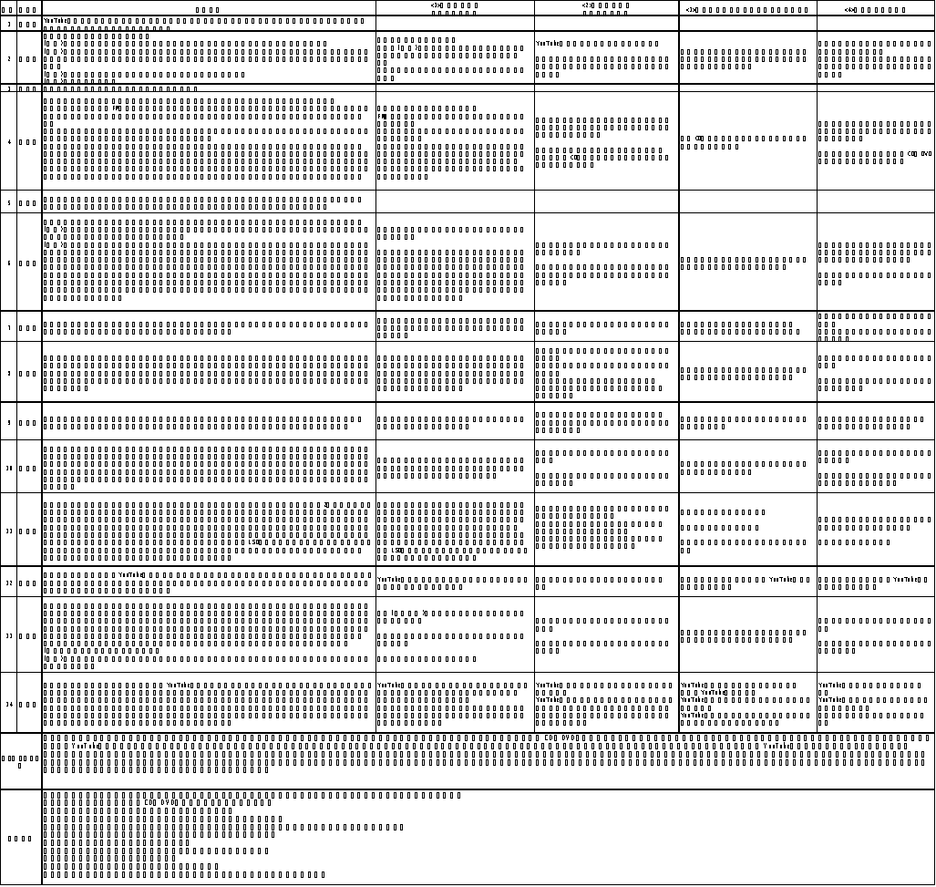

03ozさん：問1権利意識

03ozさん：問2所有意識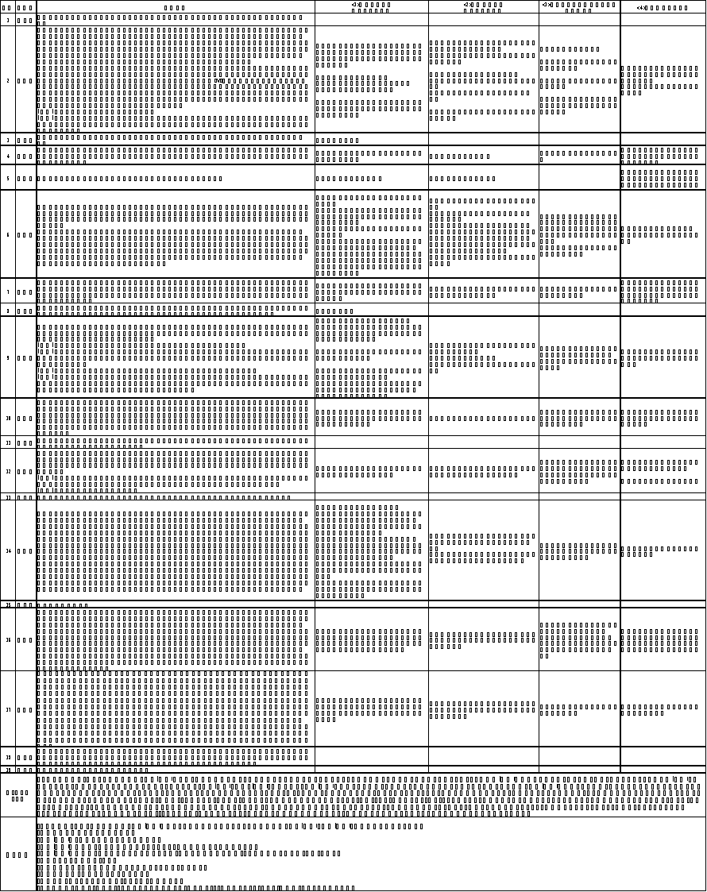

03ozさん：問3情報意識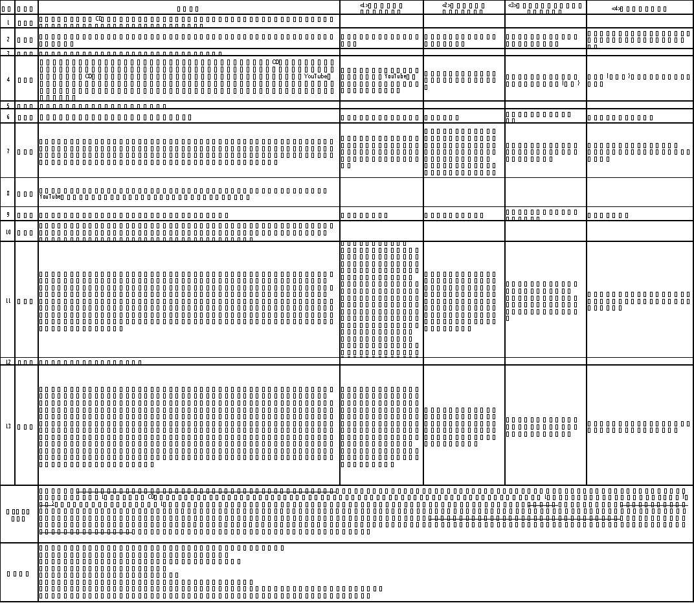

03ozさん：問4プライバシー意識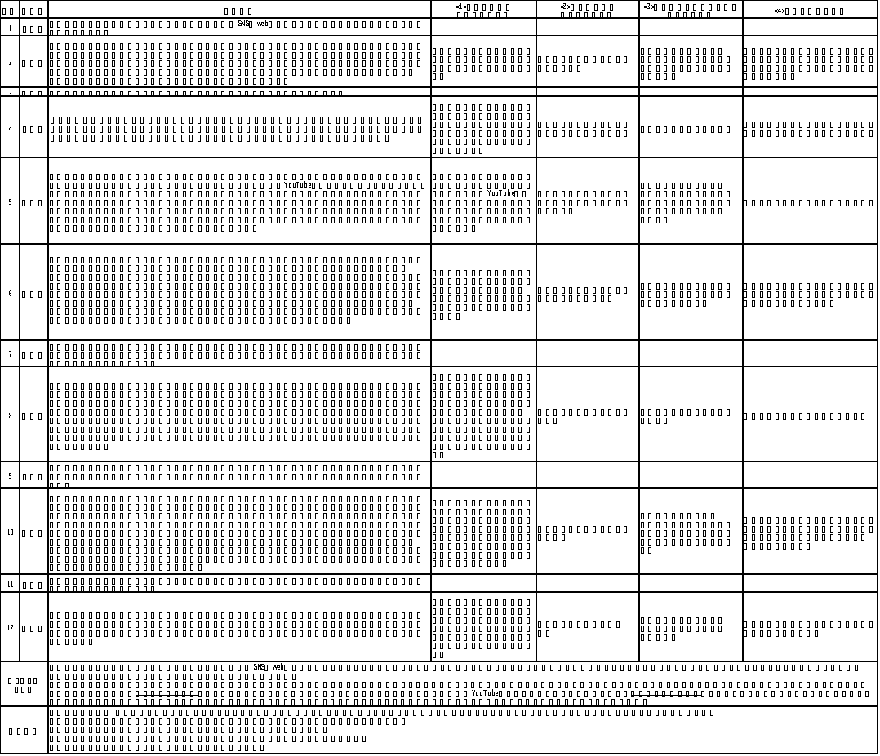

03ozさん：問5自己責任意識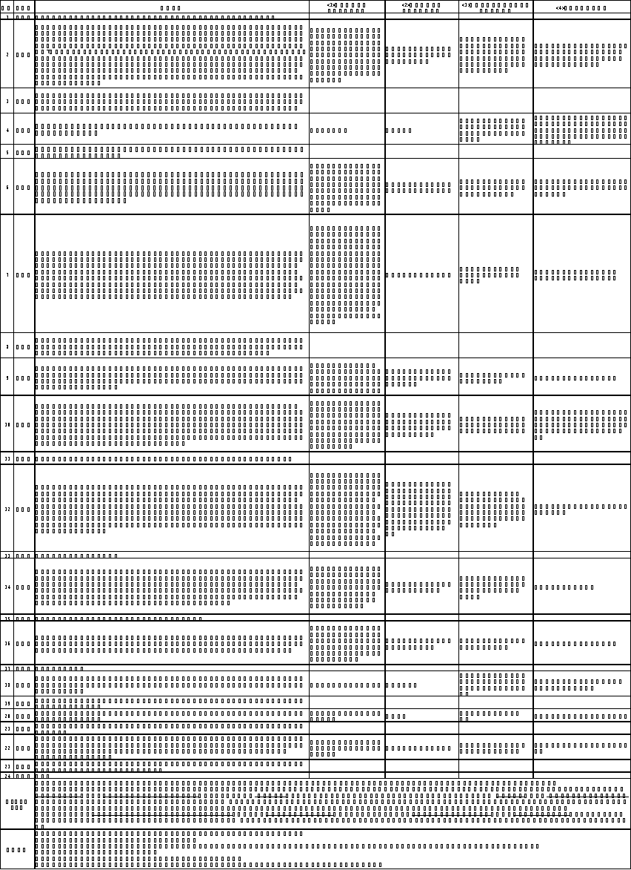

03ozさん：まとめ

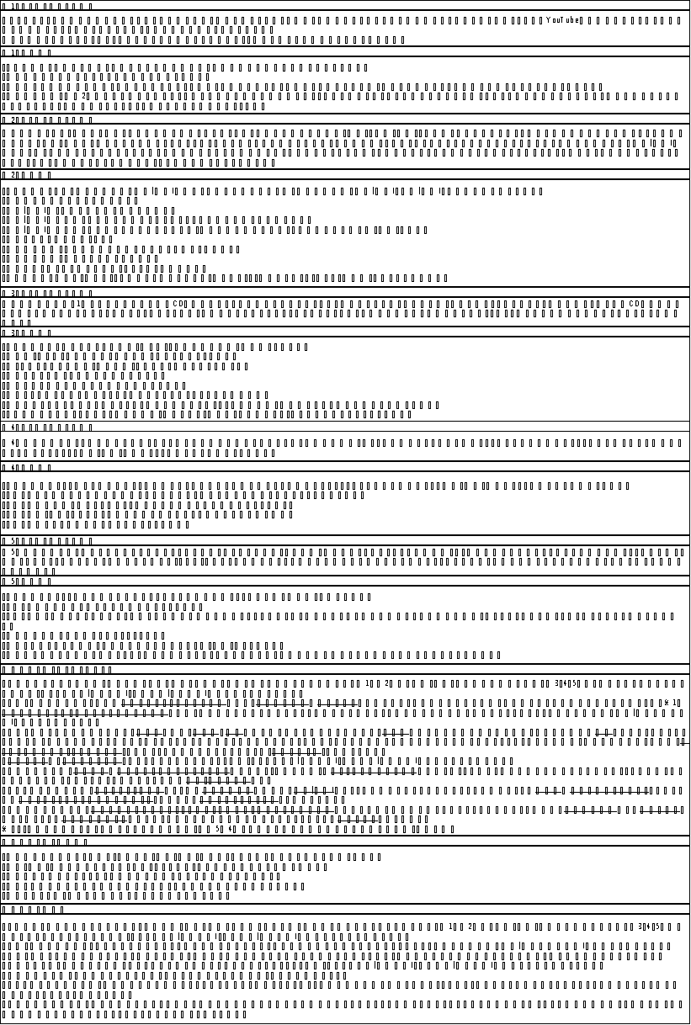

04kyさん：問1権利意識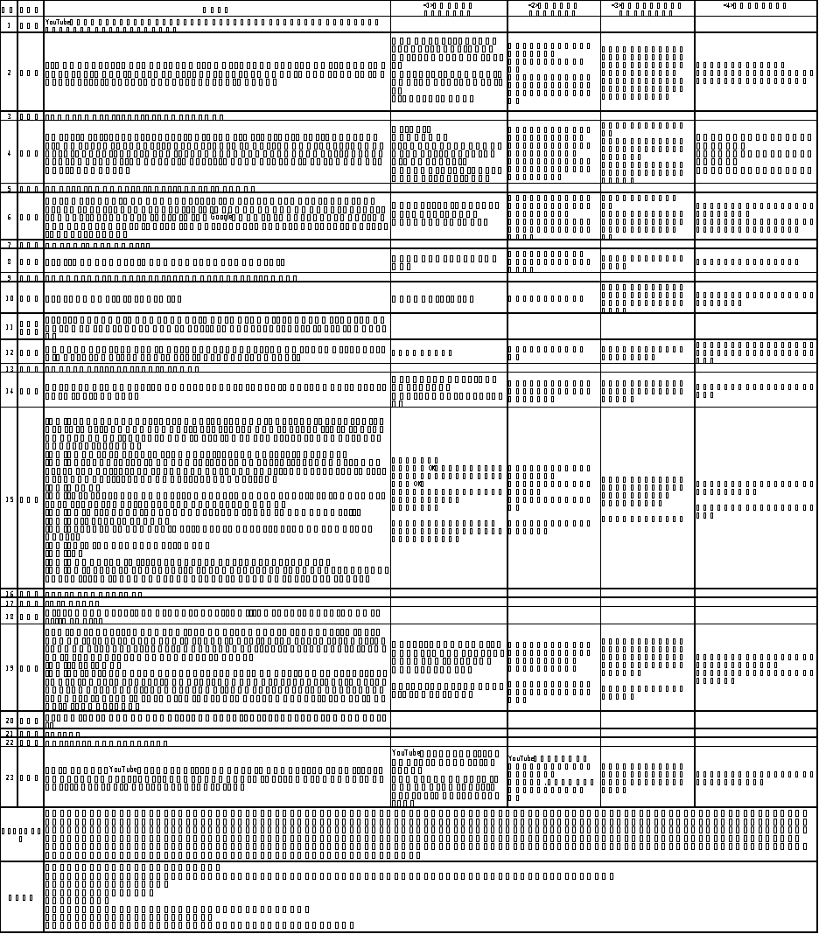

04kyさん：問1(2)権利意識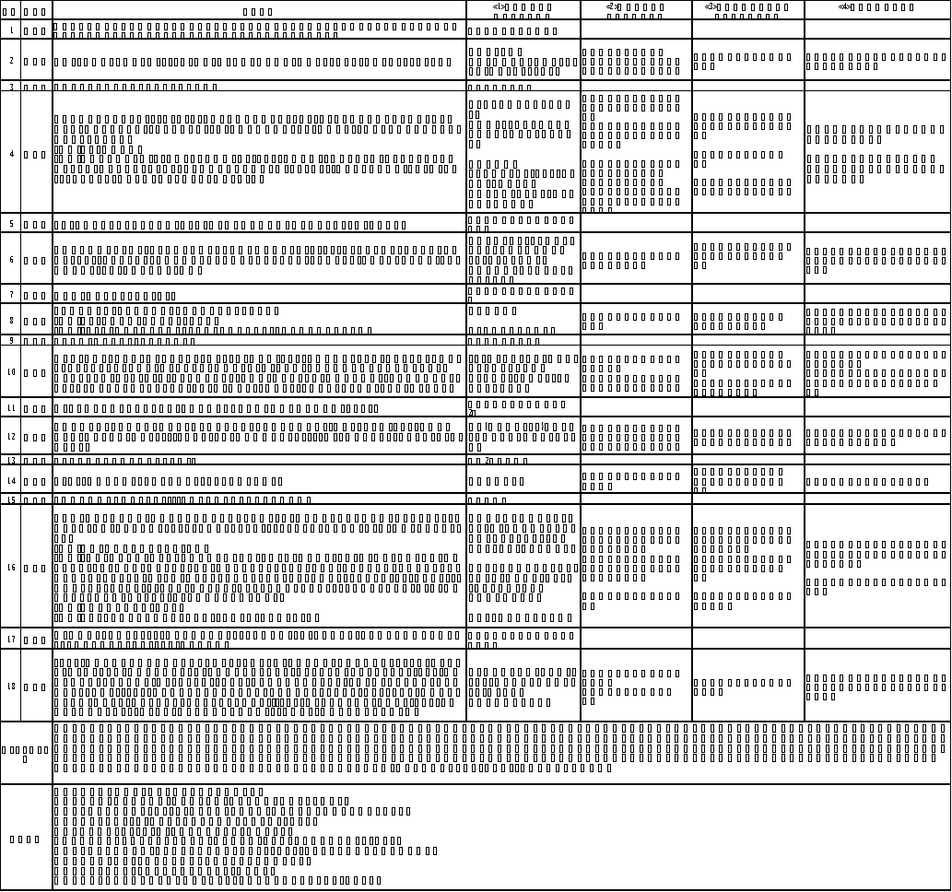

04kyさん：問2所有意識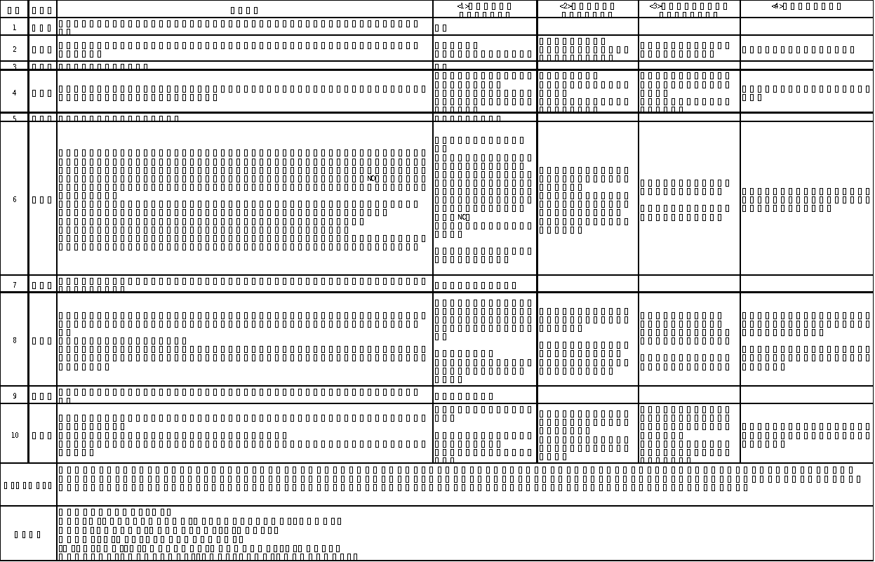

04kyさん：問3情報意識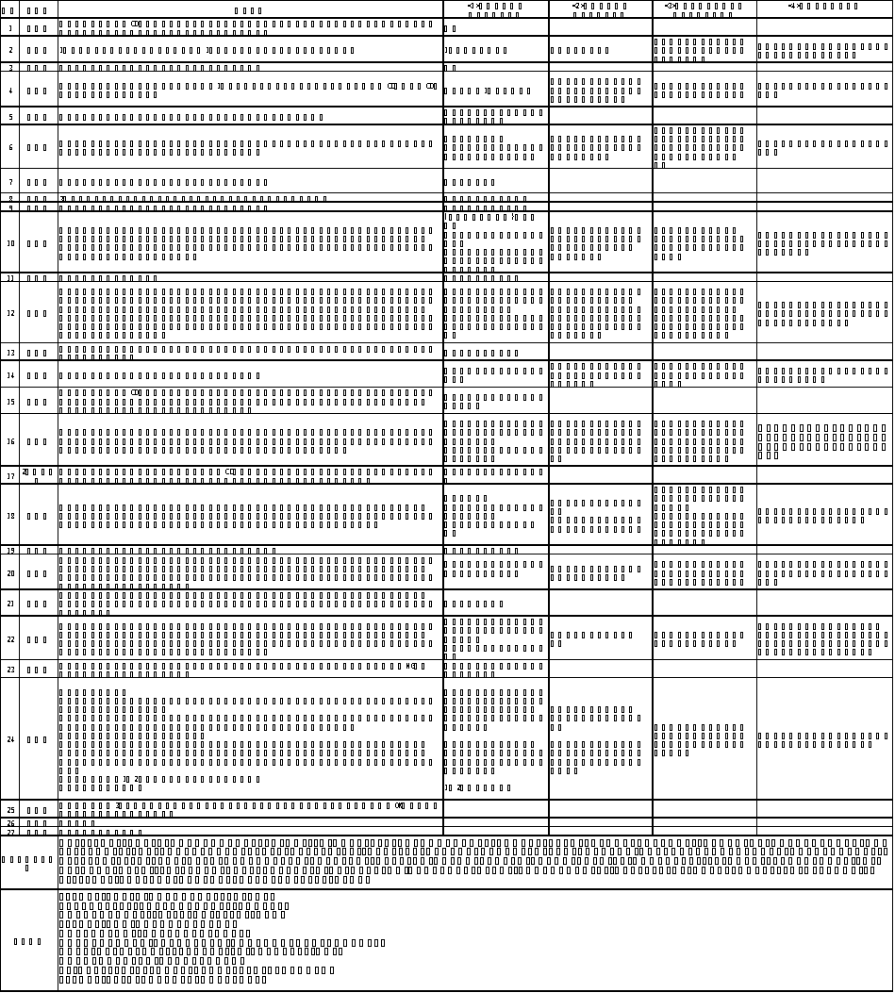

04kyさん：問4プライバシー意識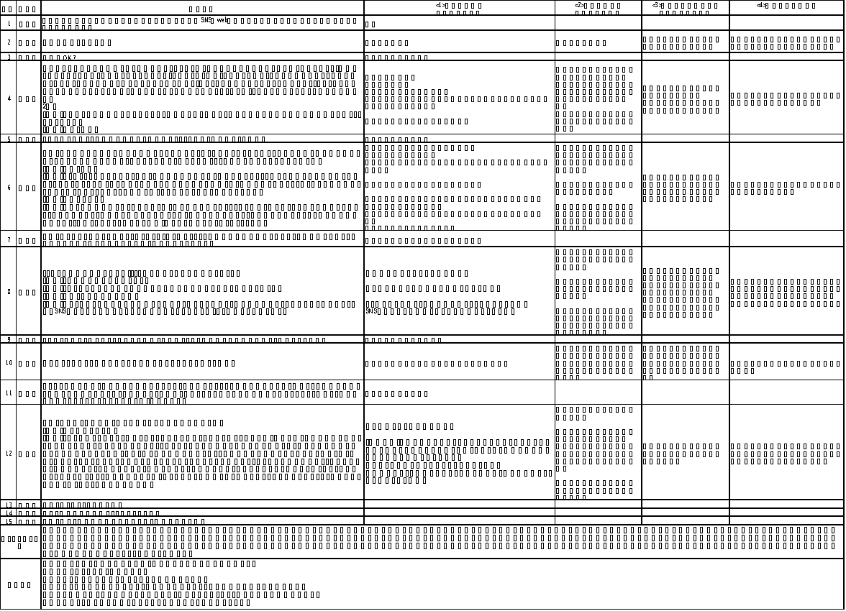

04kyさん：問5自己責任意識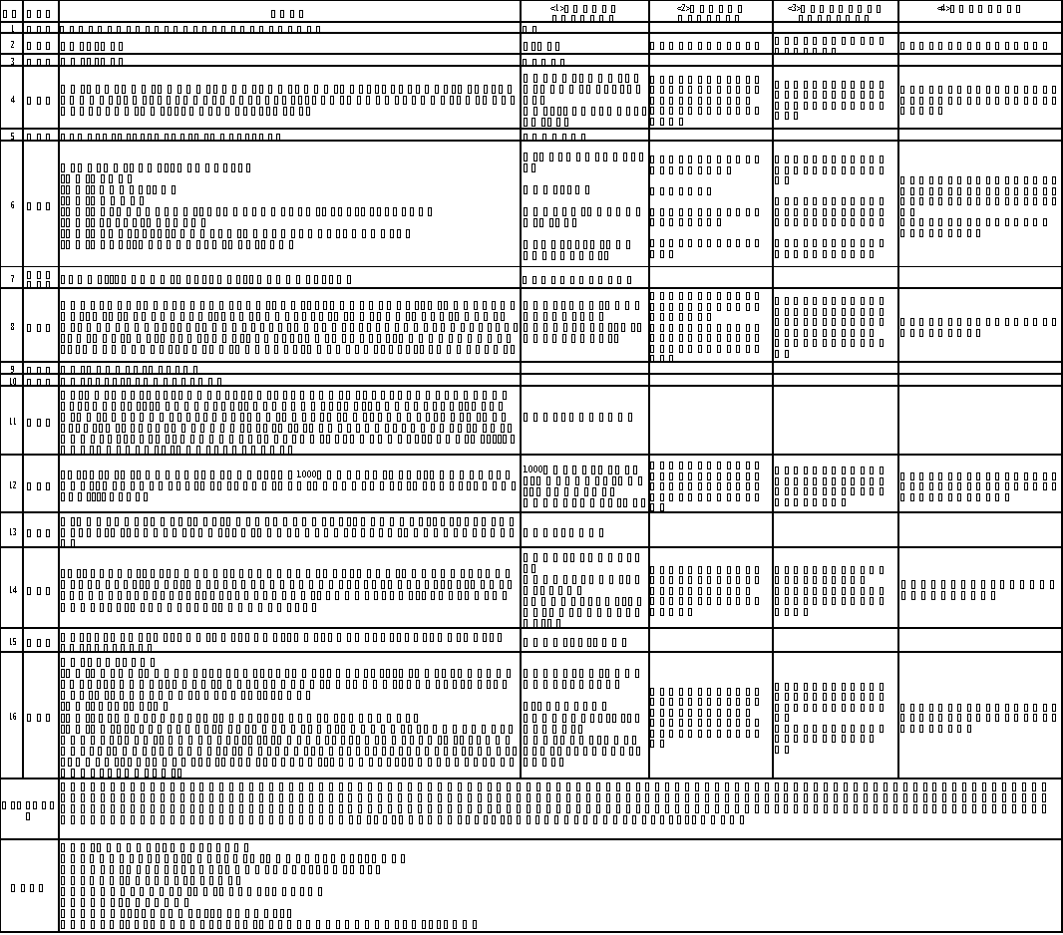

04kyさん：まとめ(1)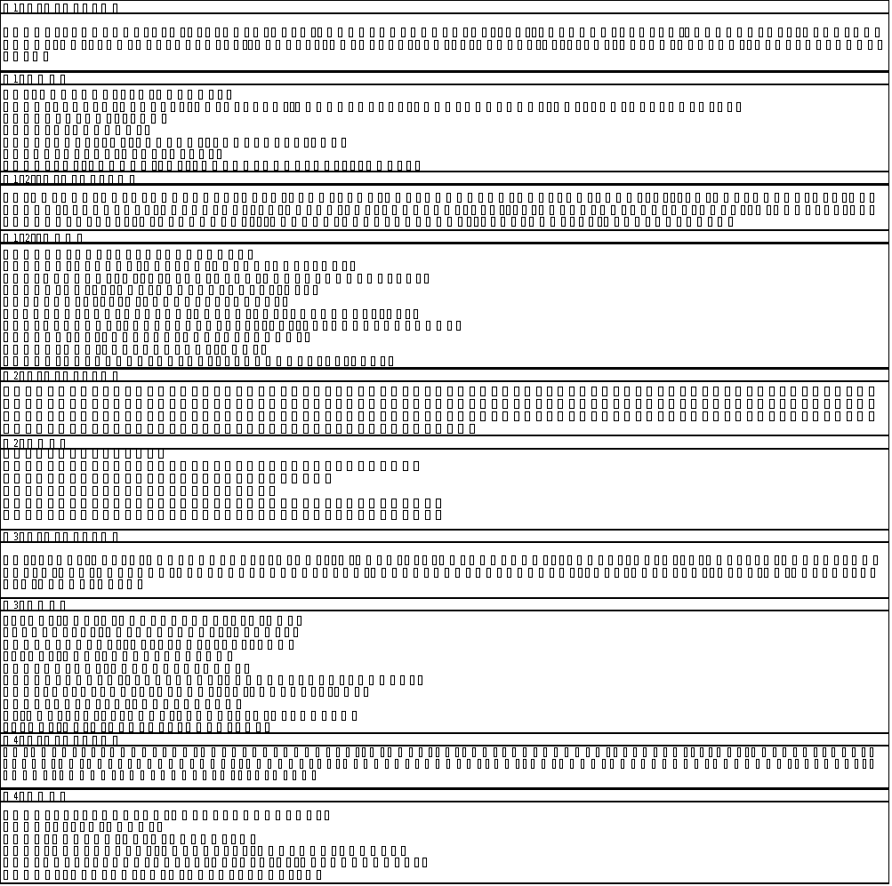

04kyさん：まとめ(2)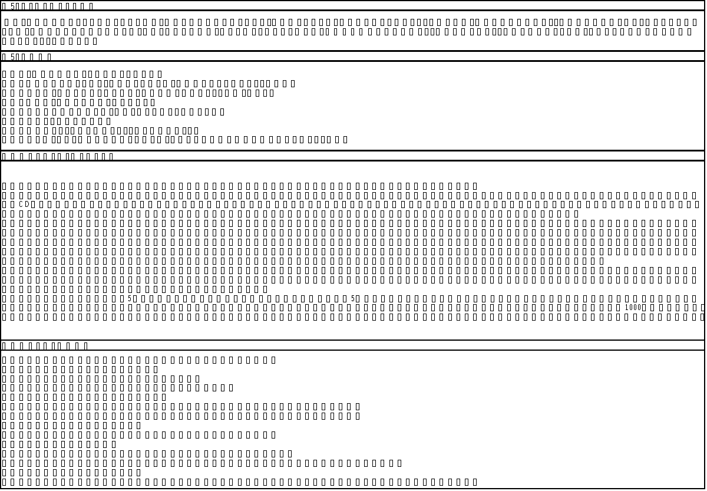

05anさん：問1権利意識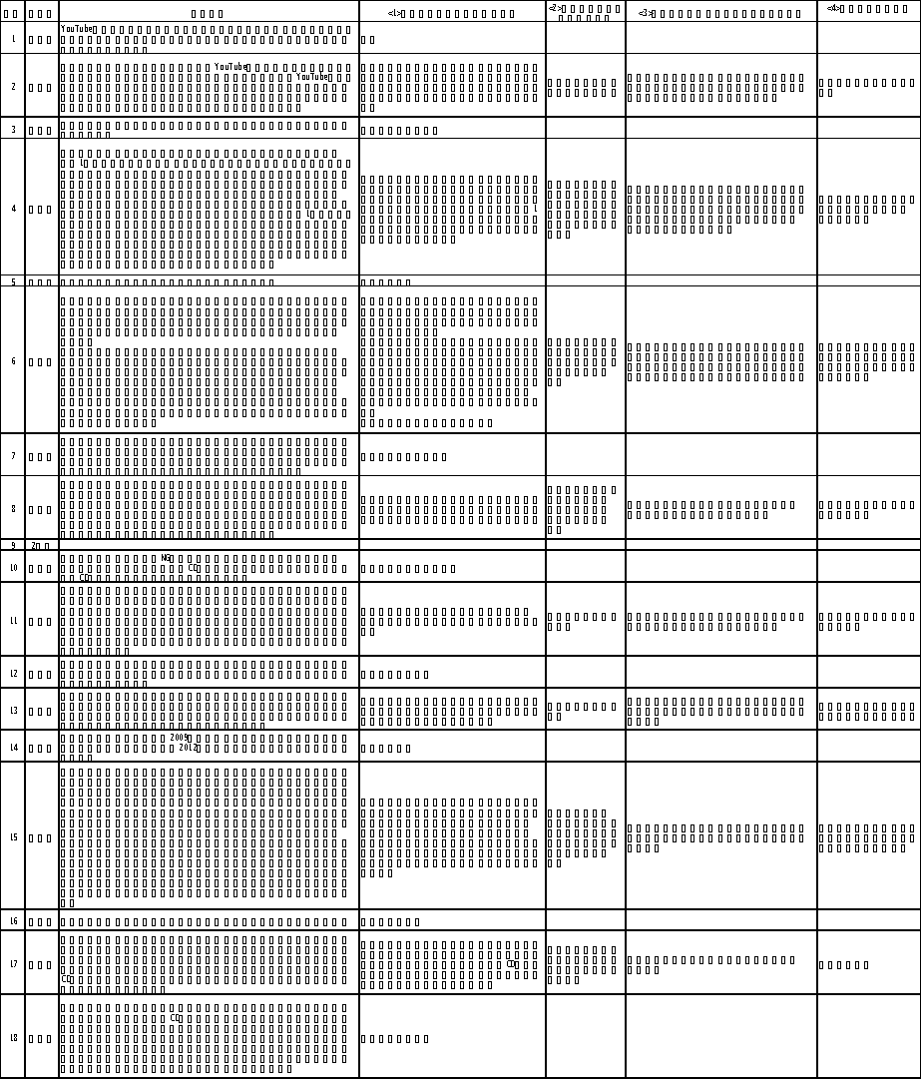

05anさん：問1権利意識(2)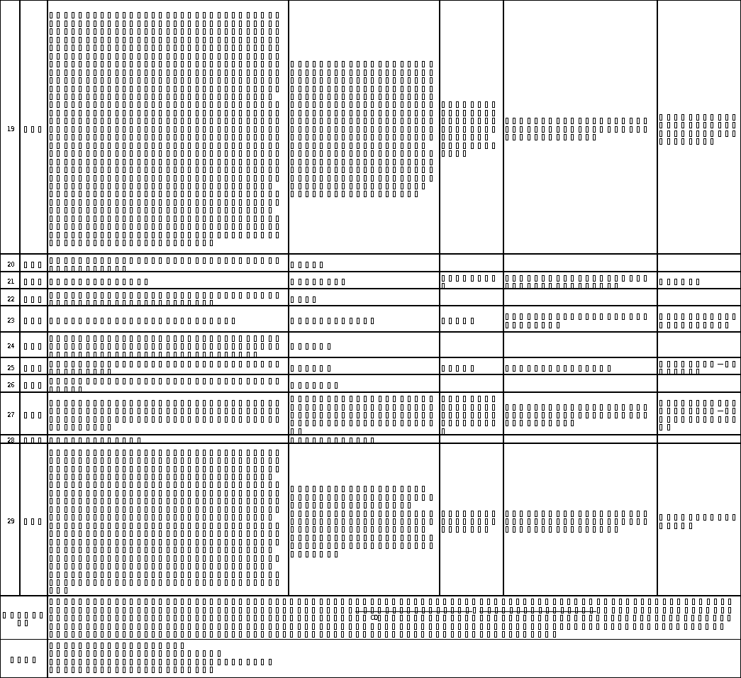

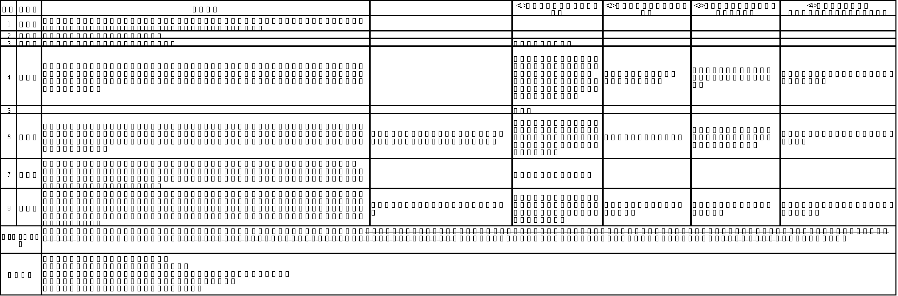

05anさん：問1(2)権利意識

05anさん：問2所有意識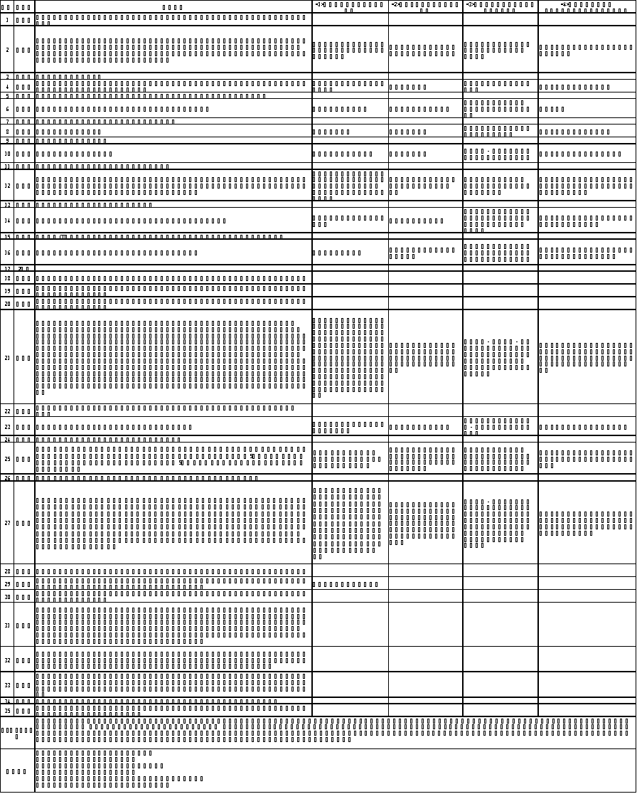

05anさん：問3情報意識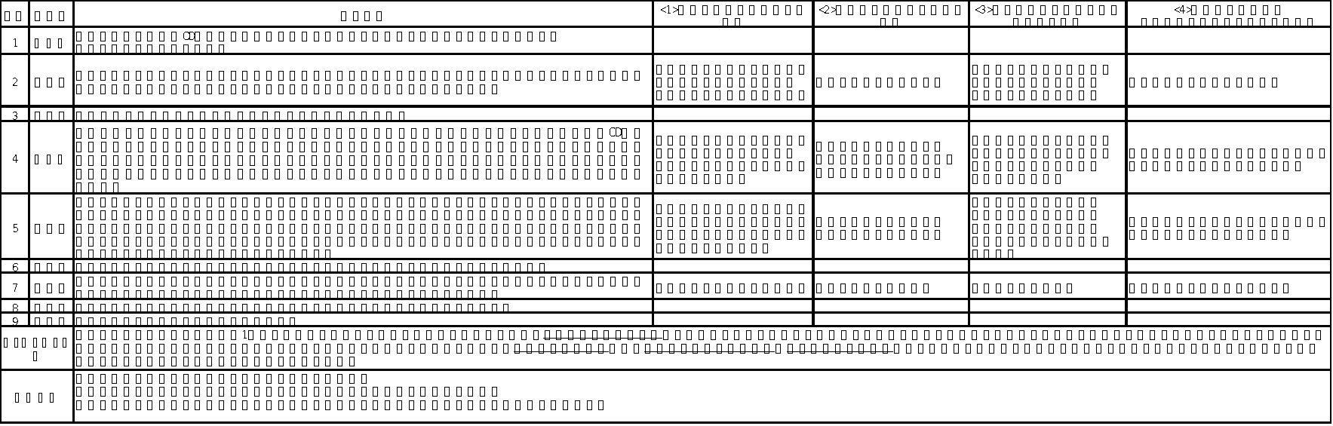

05anさん：問4プライバシー意識(1)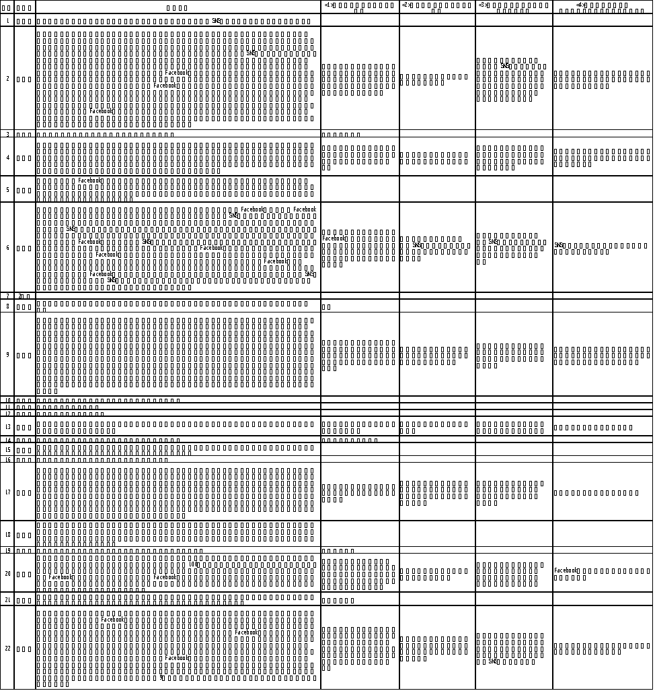

05anさん：問4プライバシー意識(2)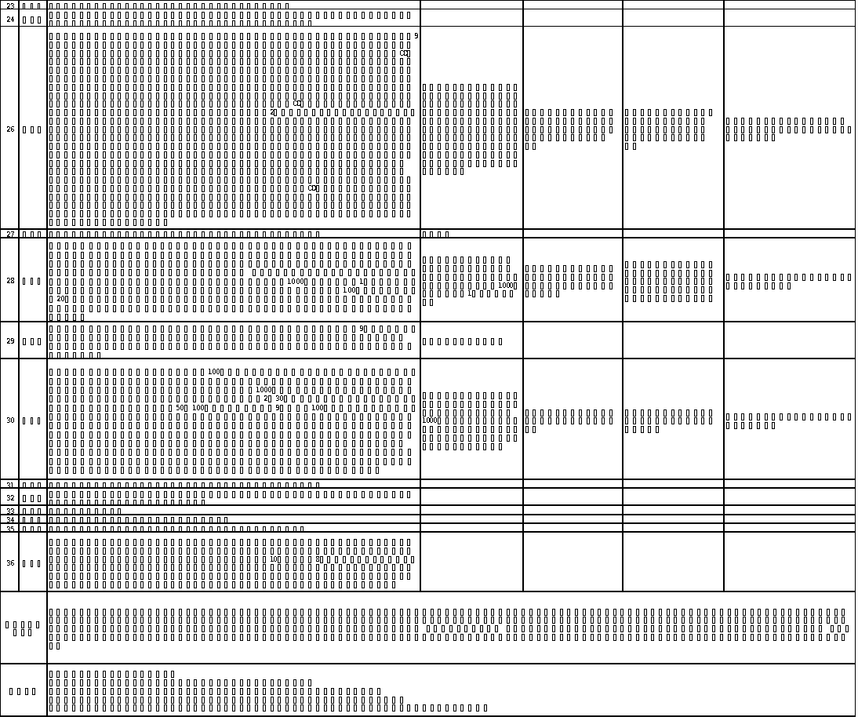

05anさん：問5自己責任意識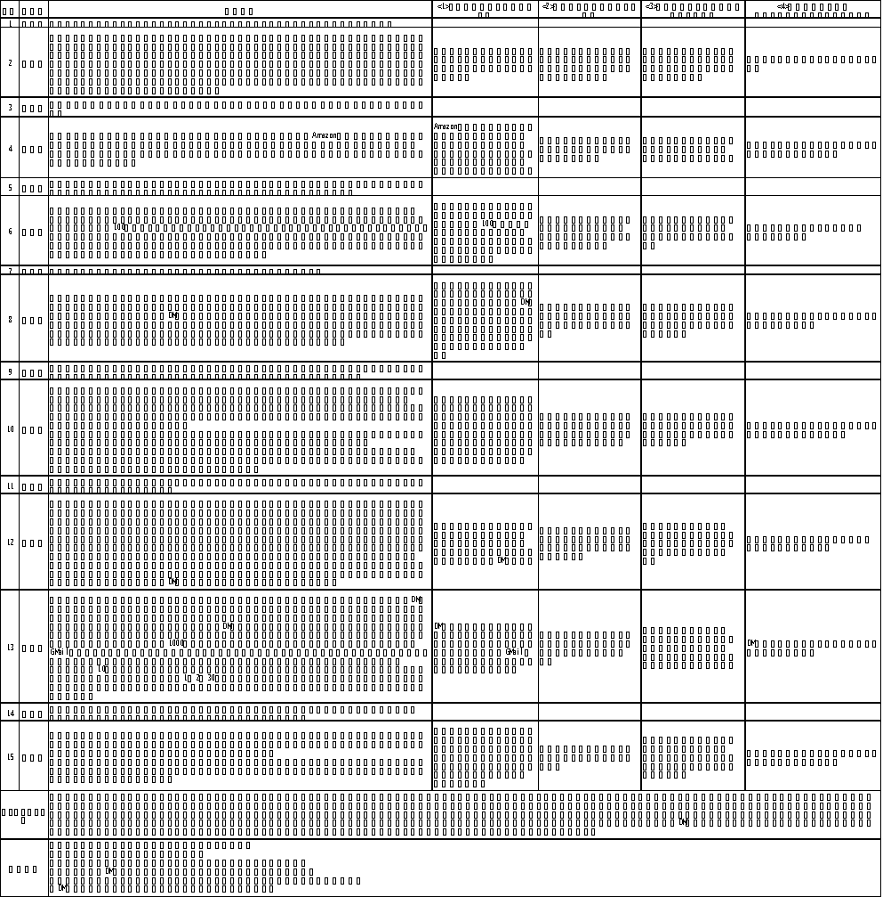

05anさん：まとめ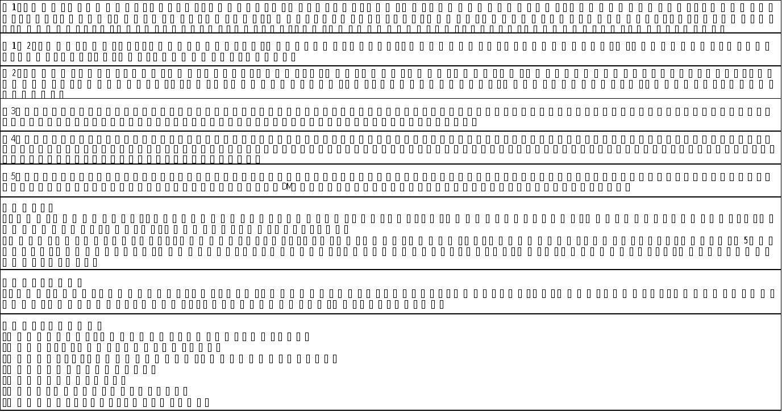

06Sさん：問1権利意識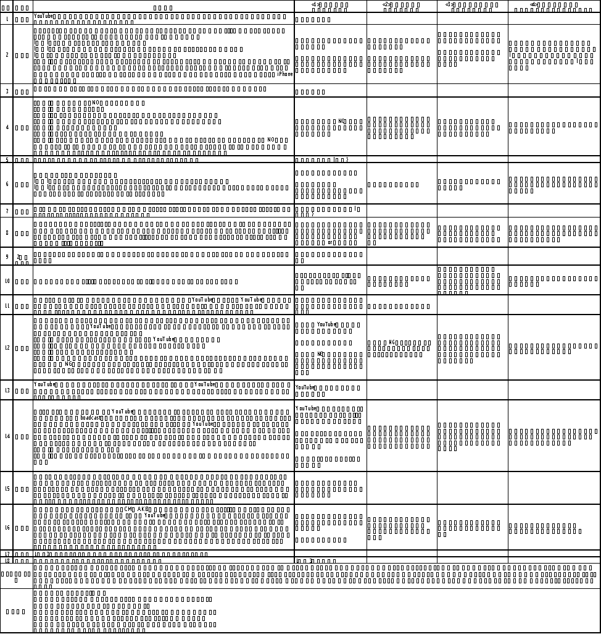

06Sさん：問2所有意識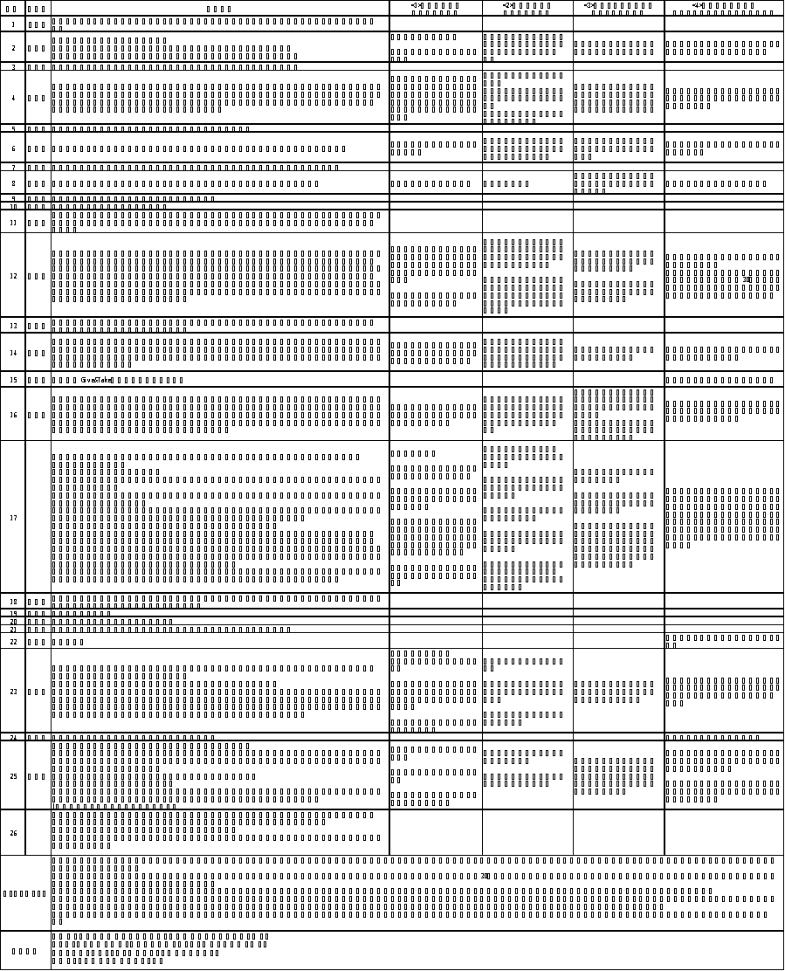

06Sさん：問3情報意識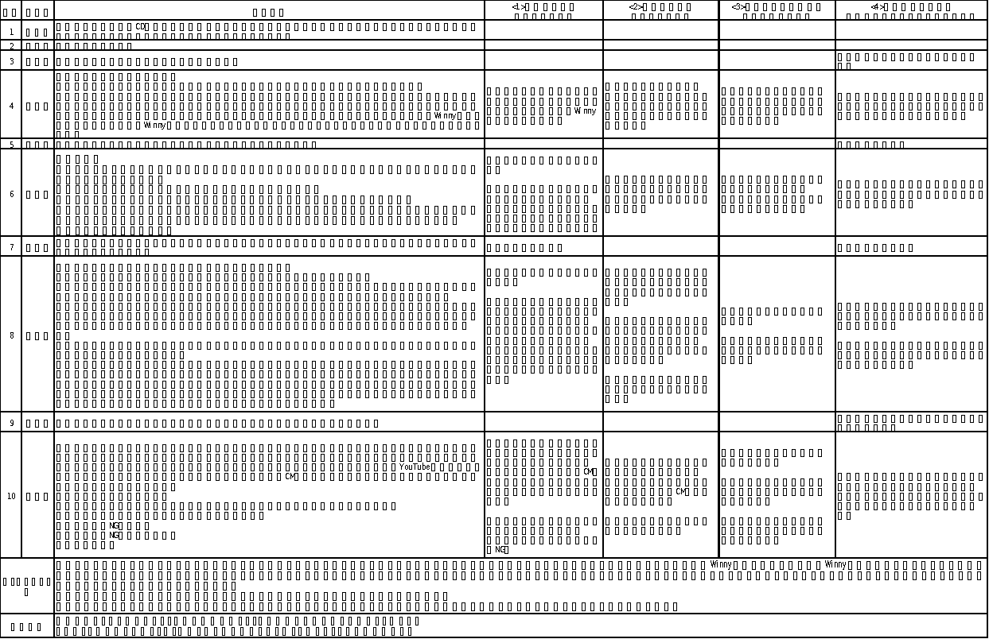

06Sさん：問4プライバシー意識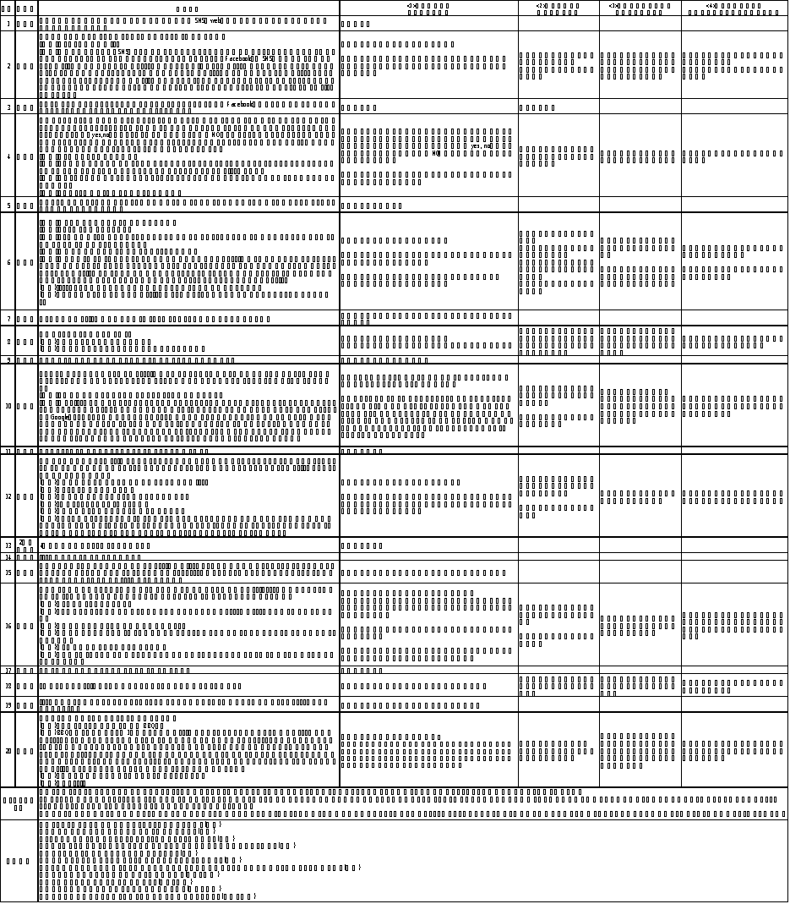

06Sさん：問5自己責任意識

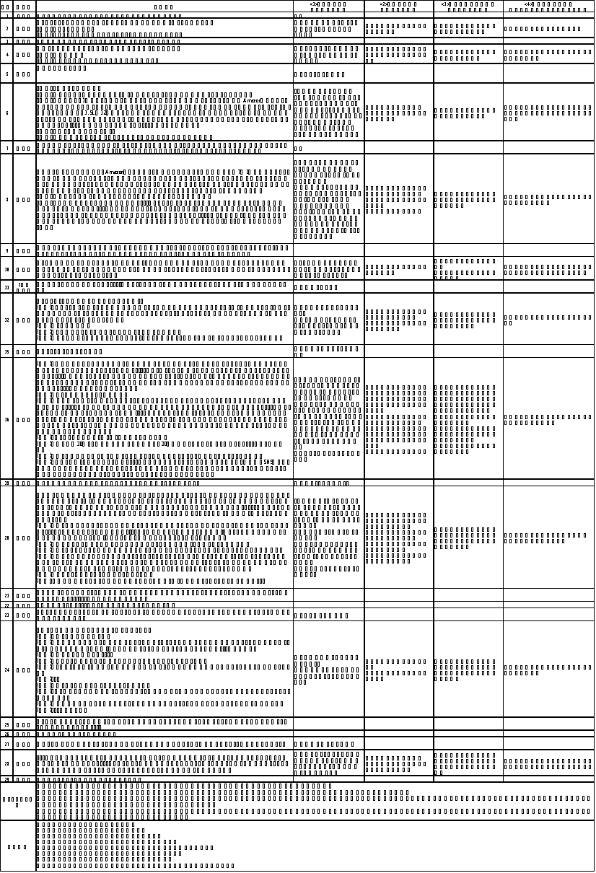

06Sさん：まとめ

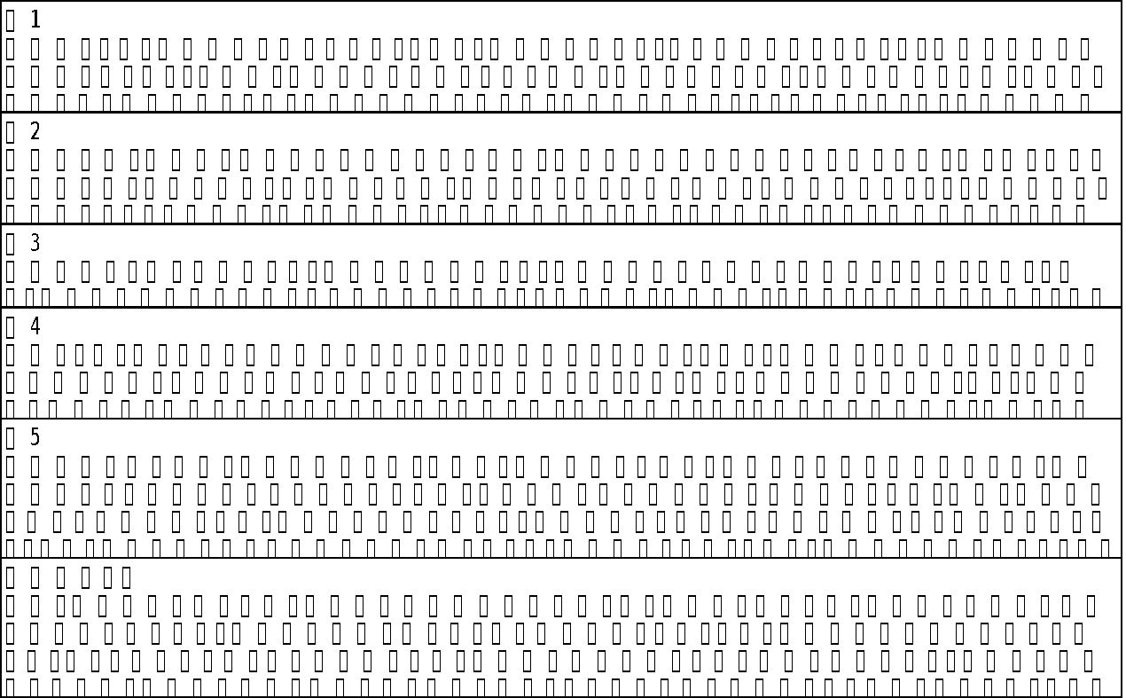

07kidさん：問1権利意識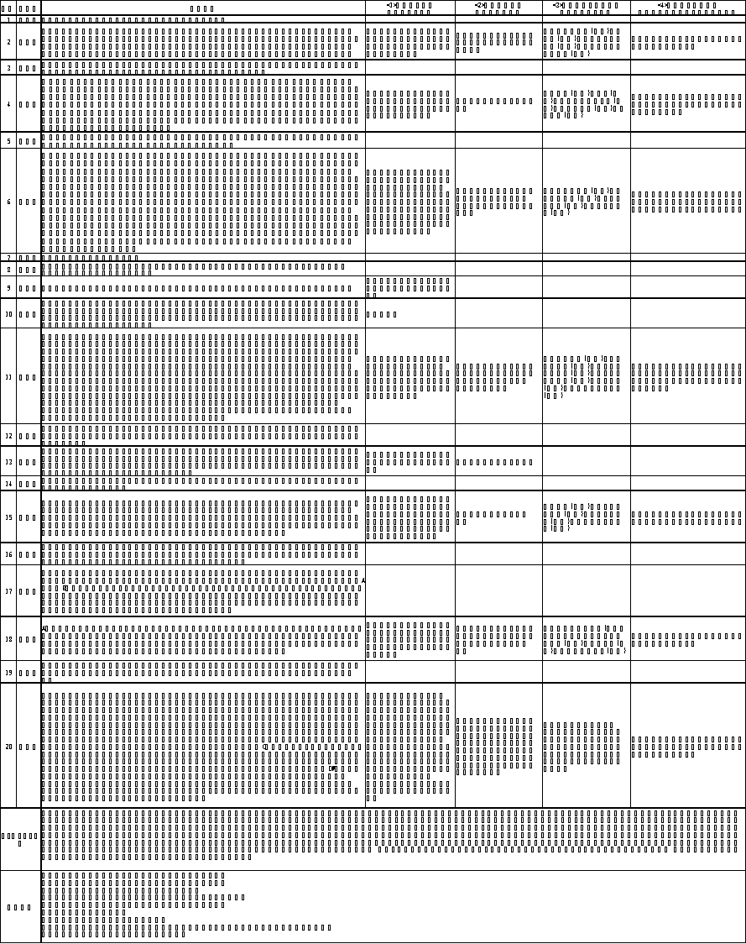

07kidさん：問2所有意識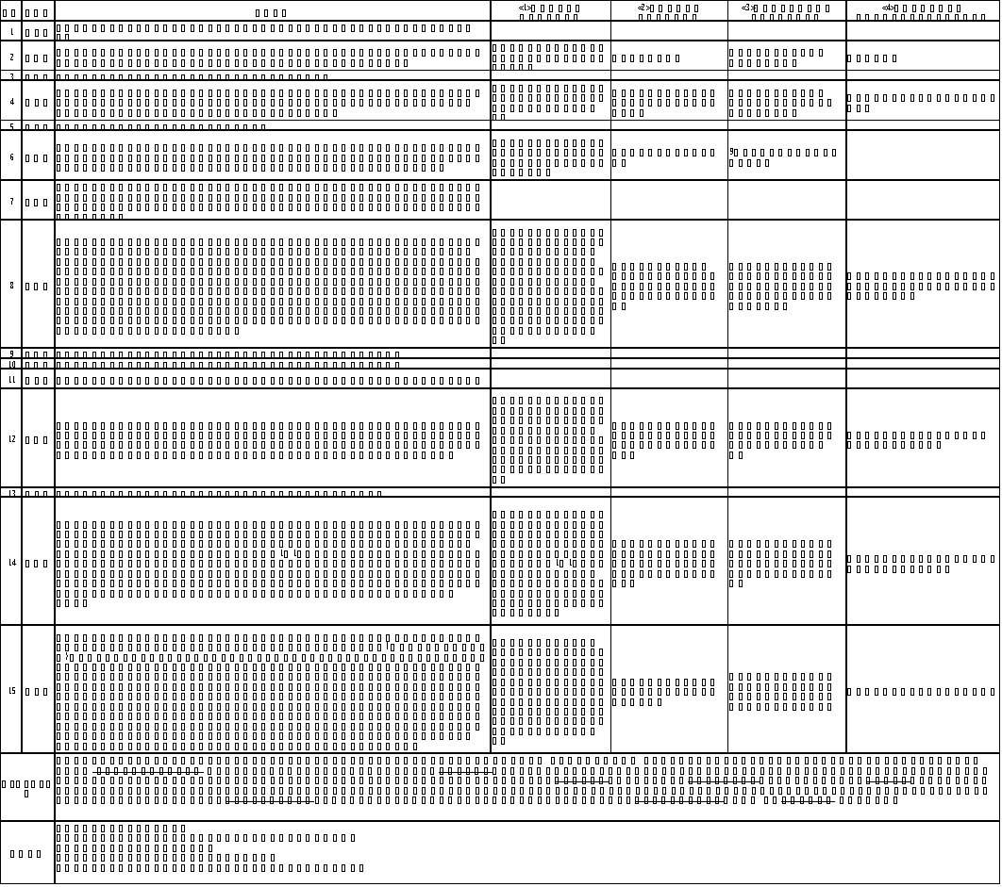

07kidさん：問3情報意識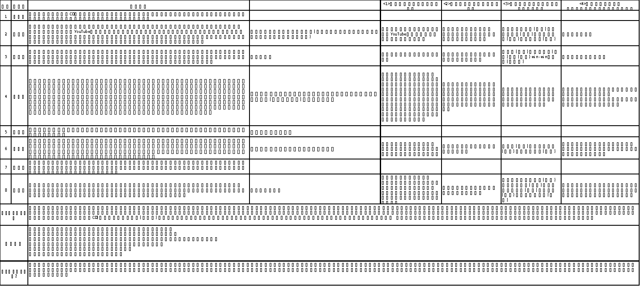

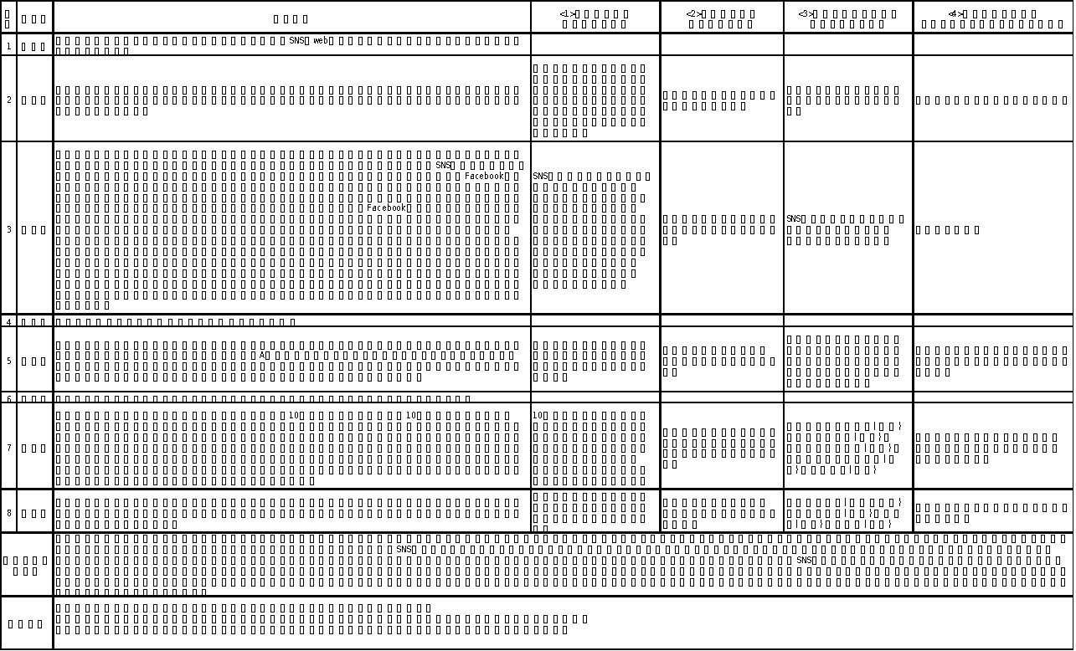

07kidさん：問4プライバシー意識

07kidさん：問5自己責任意識

07kidさん：まとめ(1)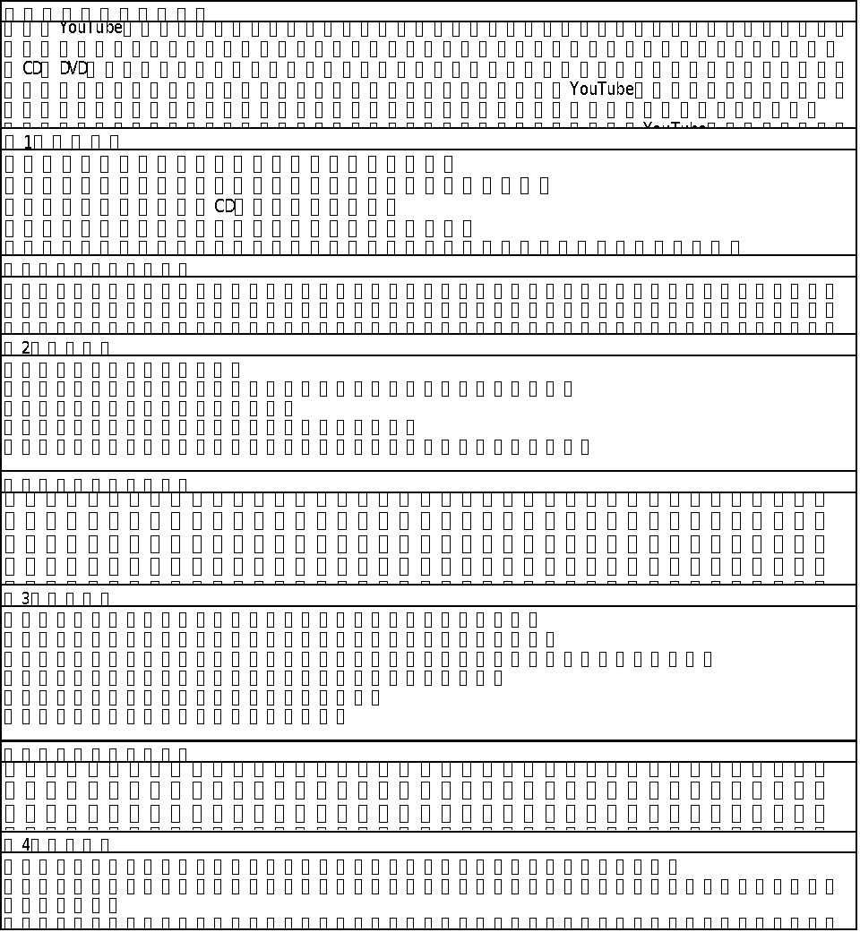

07kidさん：まとめ(2)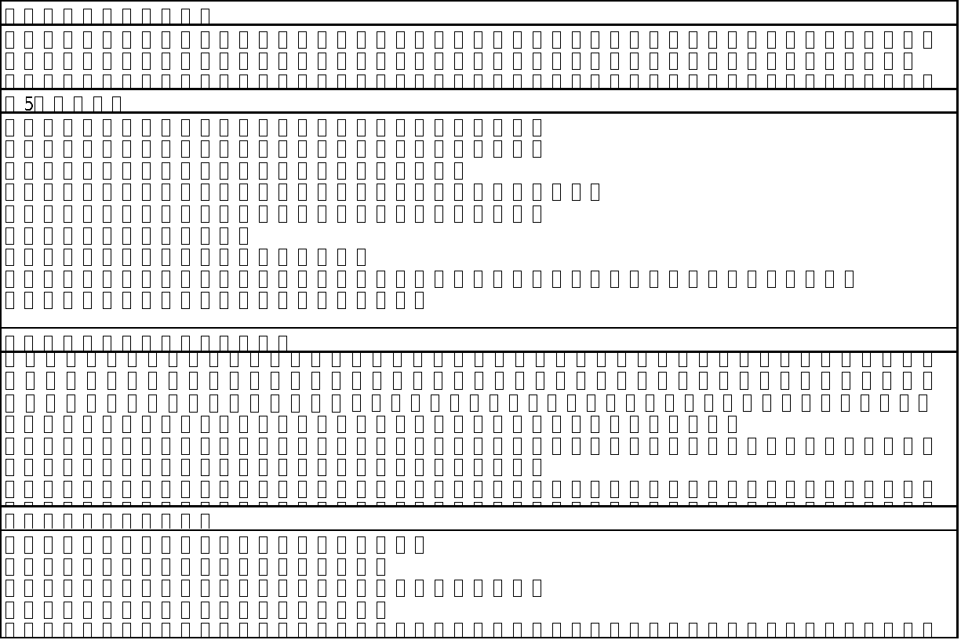

08kmtさん：問1権利意識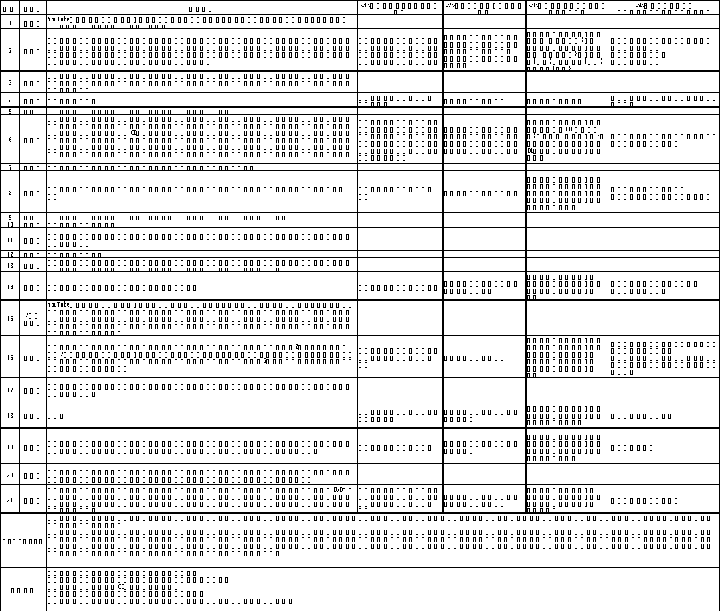

08kmtさん：問2所有意識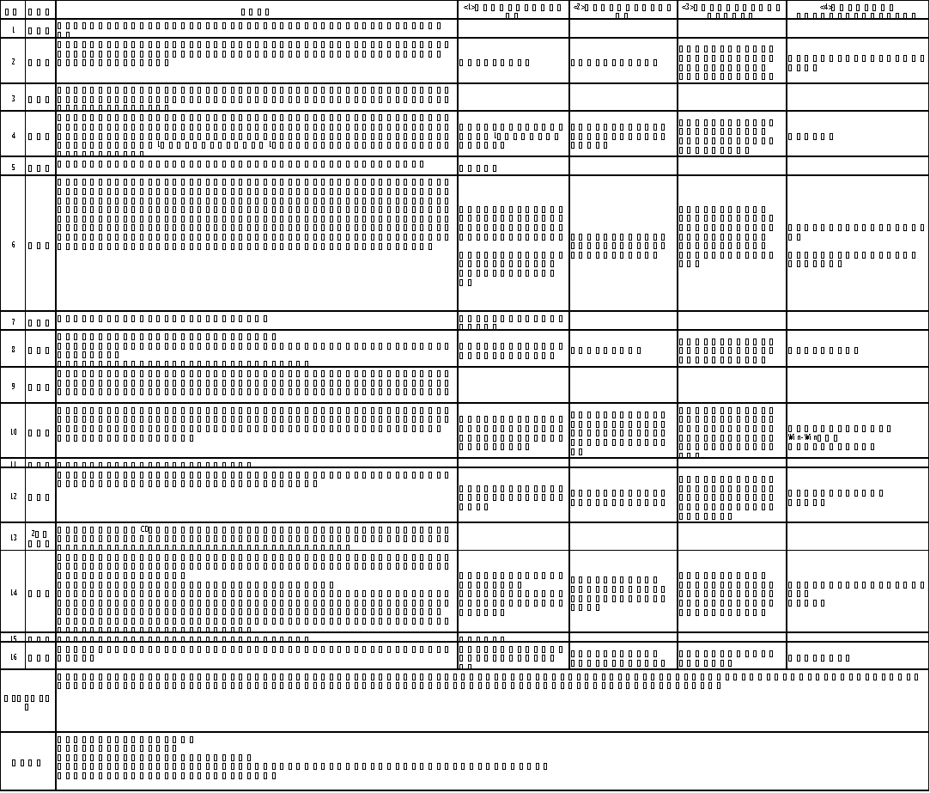

08kmtさん：問3情報意識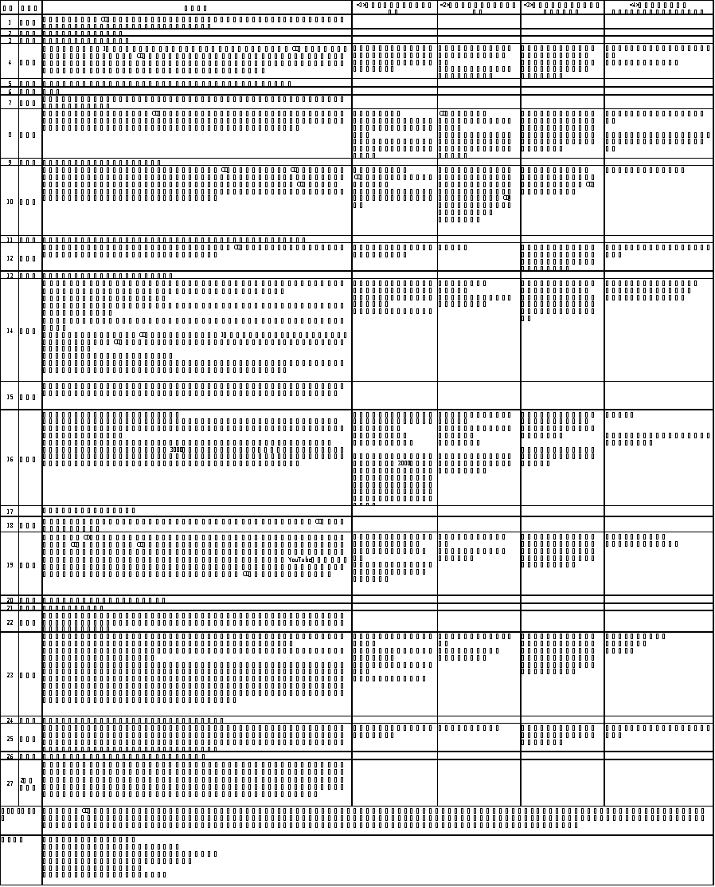

08kmtさん：問4プライバシー意識(1)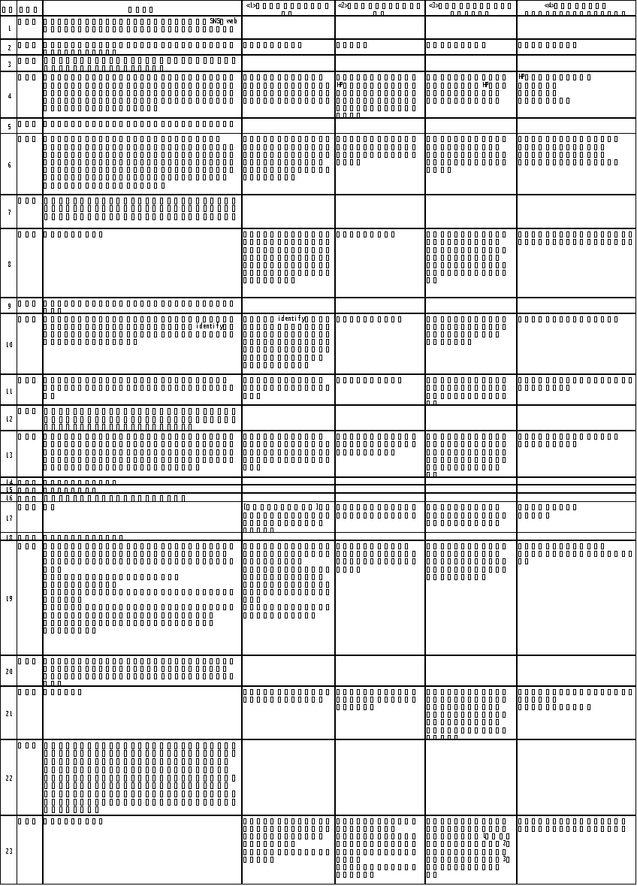

08kmtさん：問4プライバシー意識(2)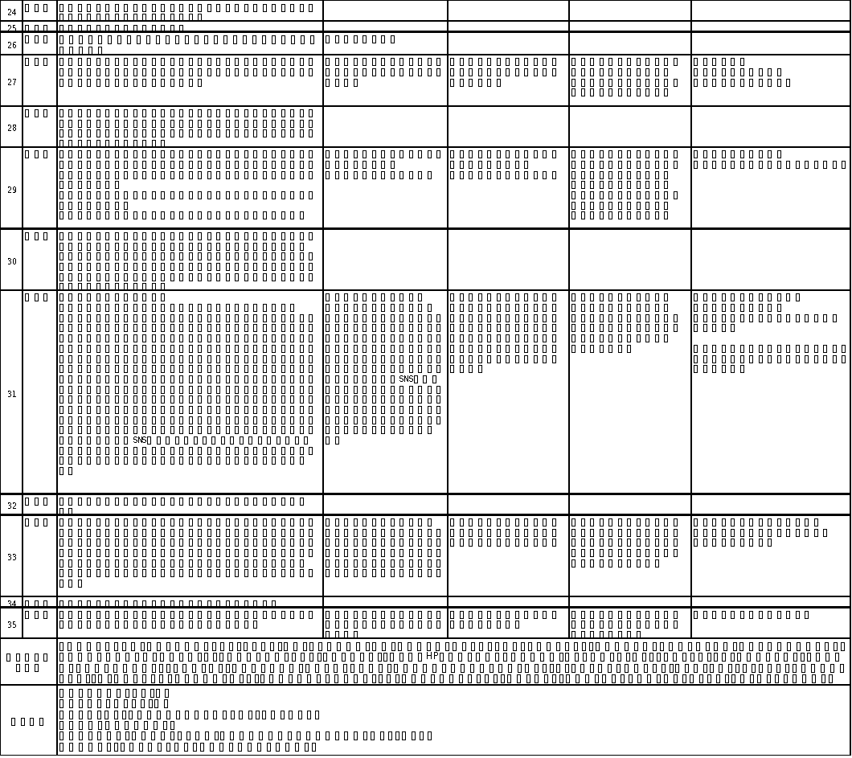

08kmtさん：問5自己責任意識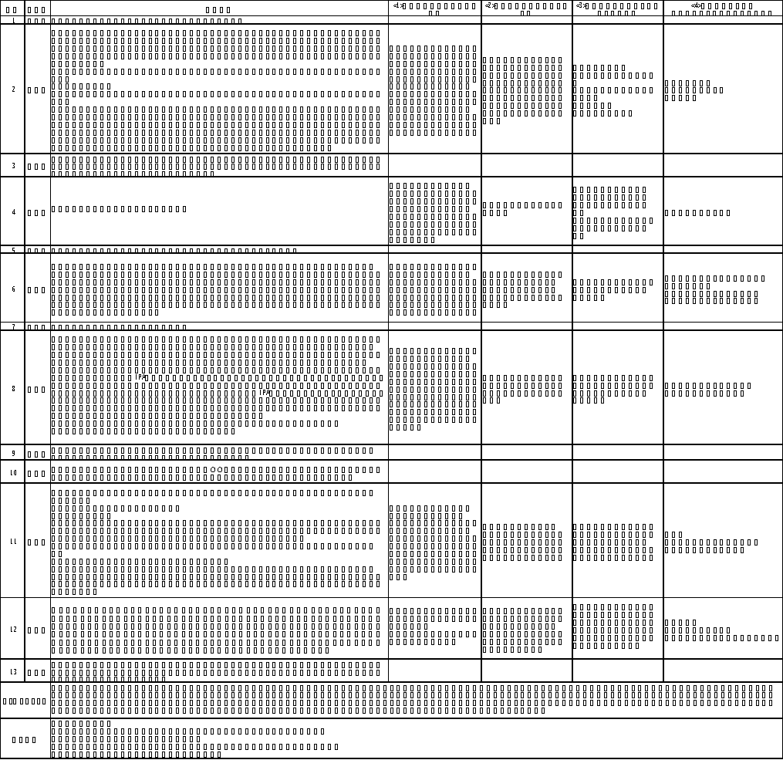

08kmtさん：まとめ(1)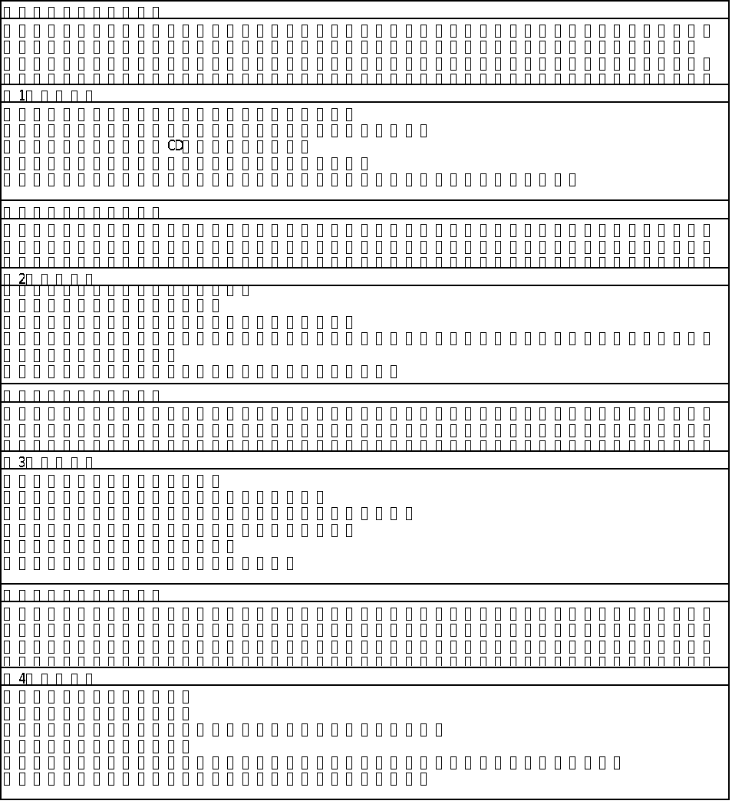

08kmtさん：まとめ(2)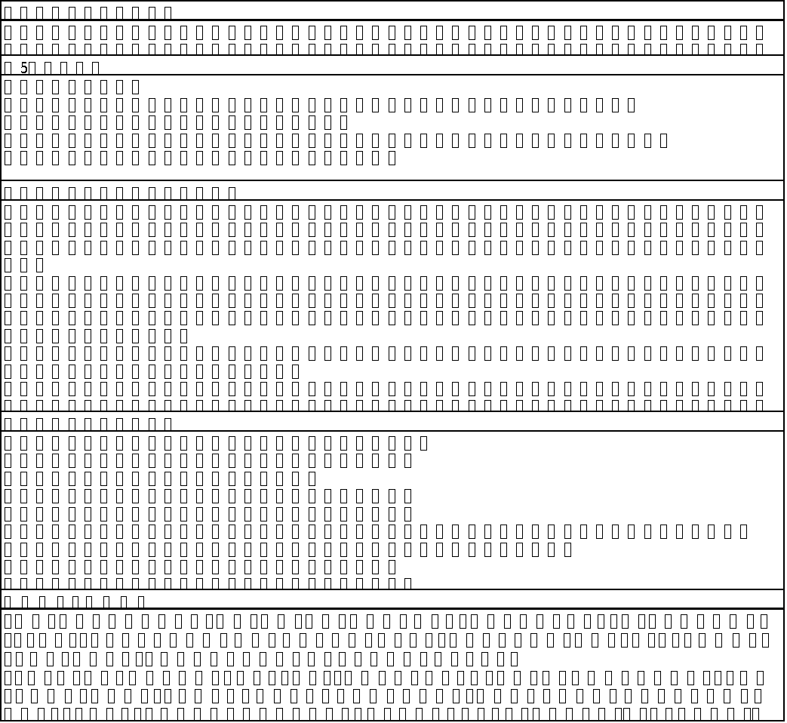

09stさん：問1権利意識(1)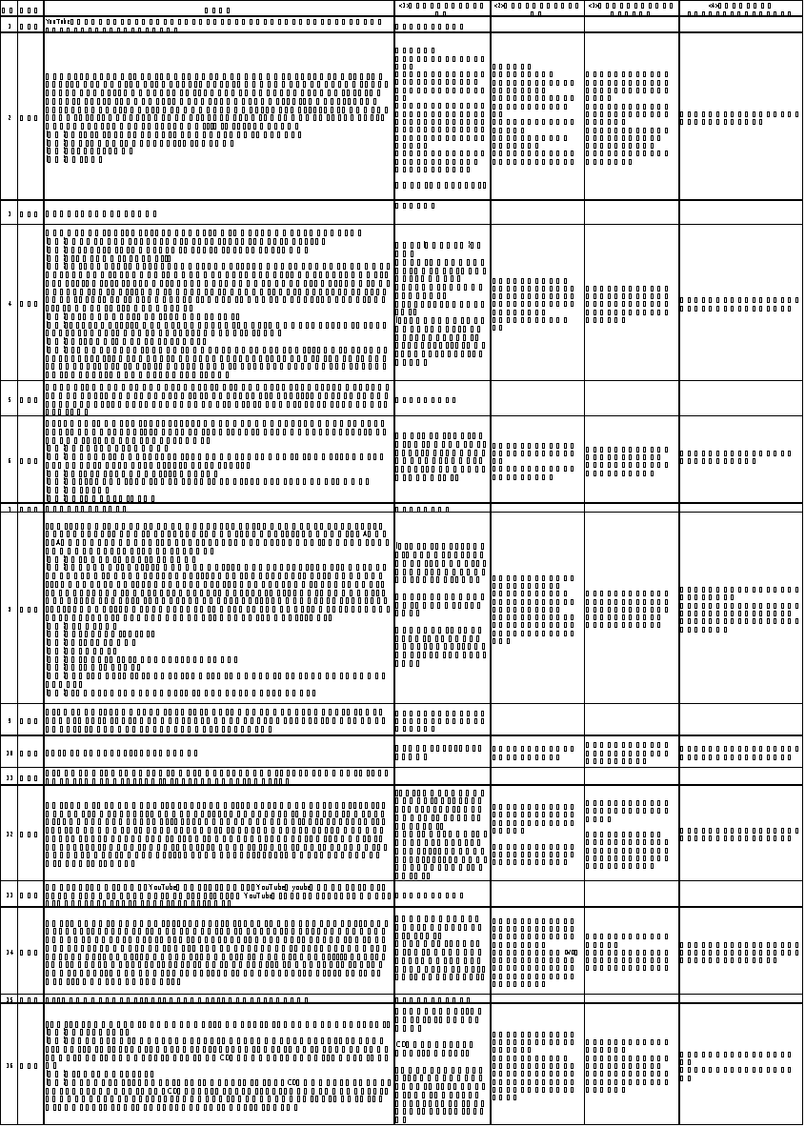

09stさん：問1権利意識(2)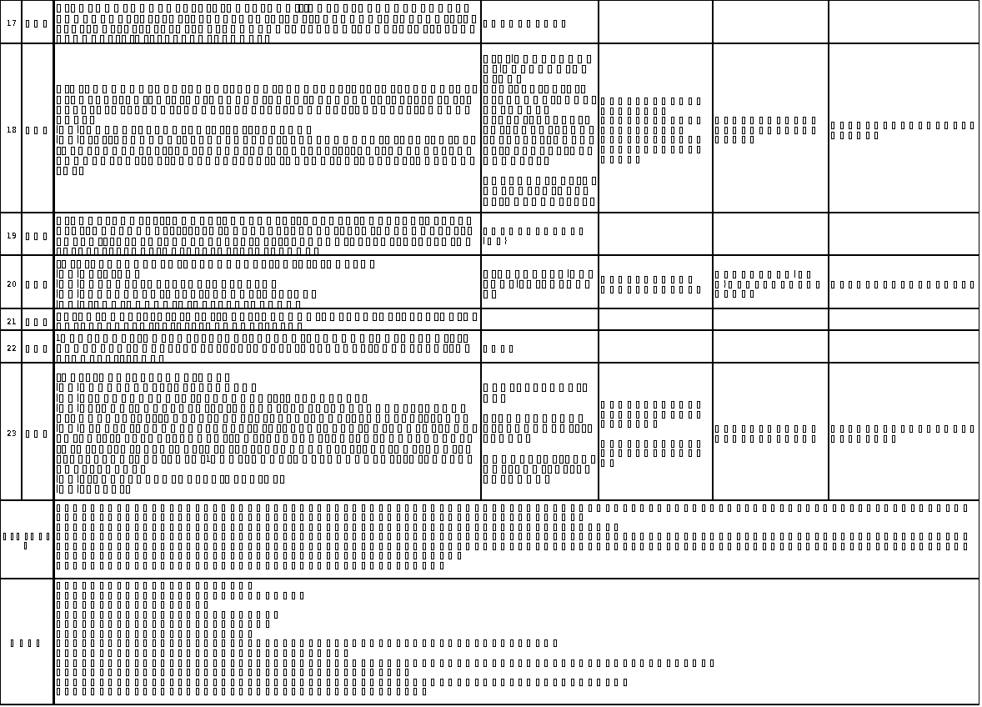

09stさん：問1(2)権利意識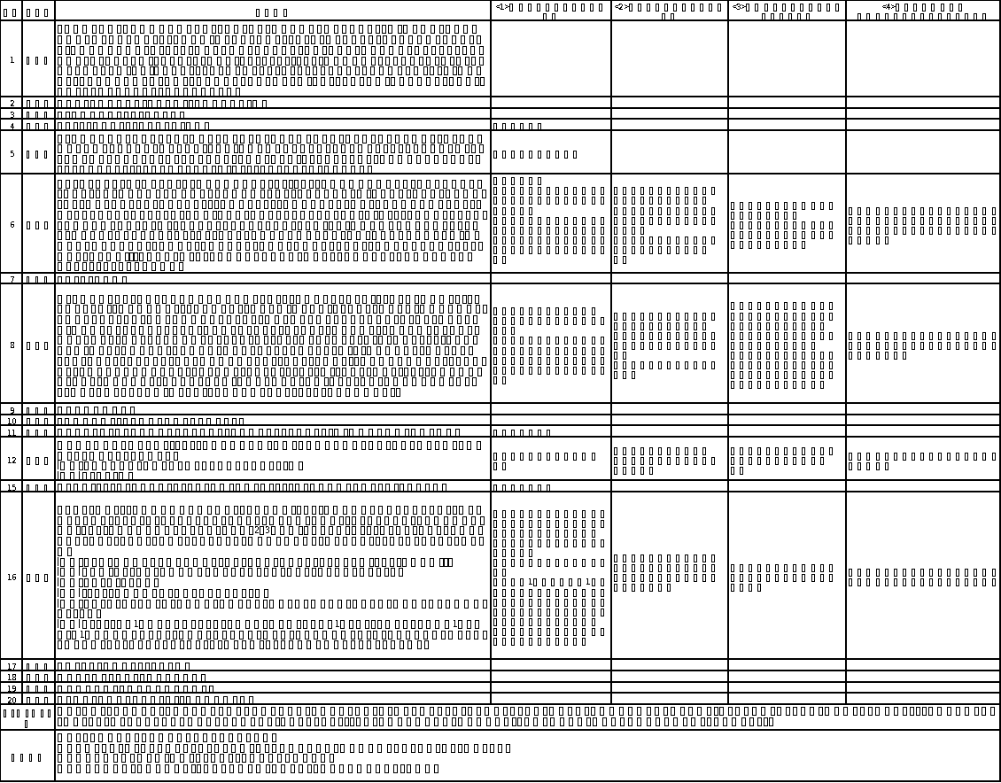

09stさん：問2所有意識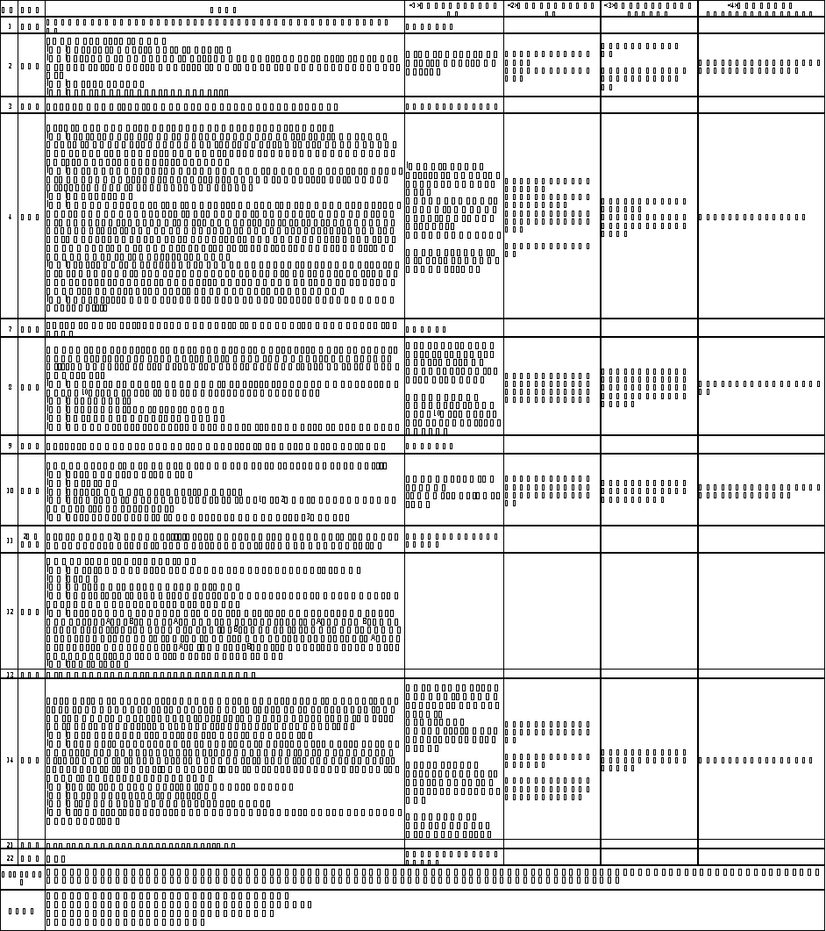

09stさん：問3情報意識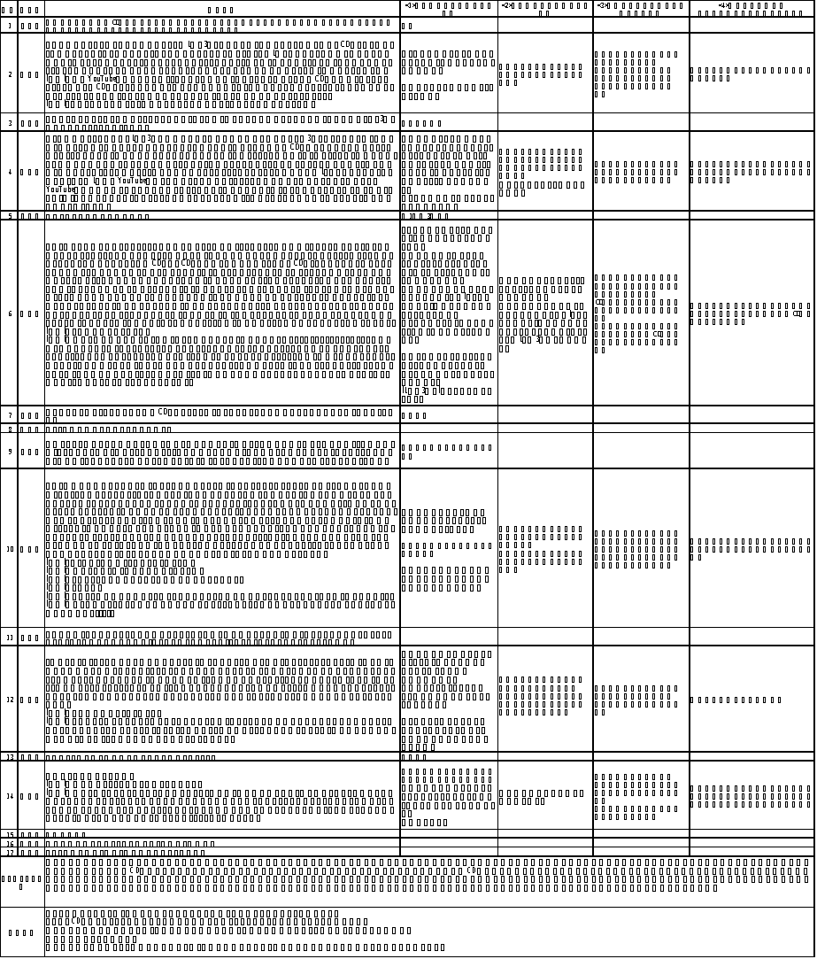

09stさん：問4プライバシー意識(1)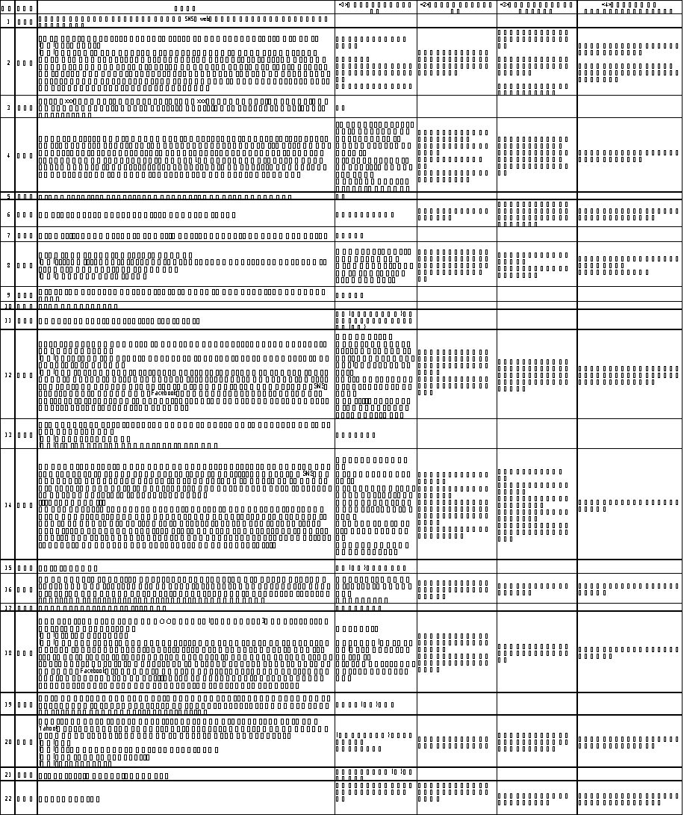

09stさん：問4プライバシー意識(2)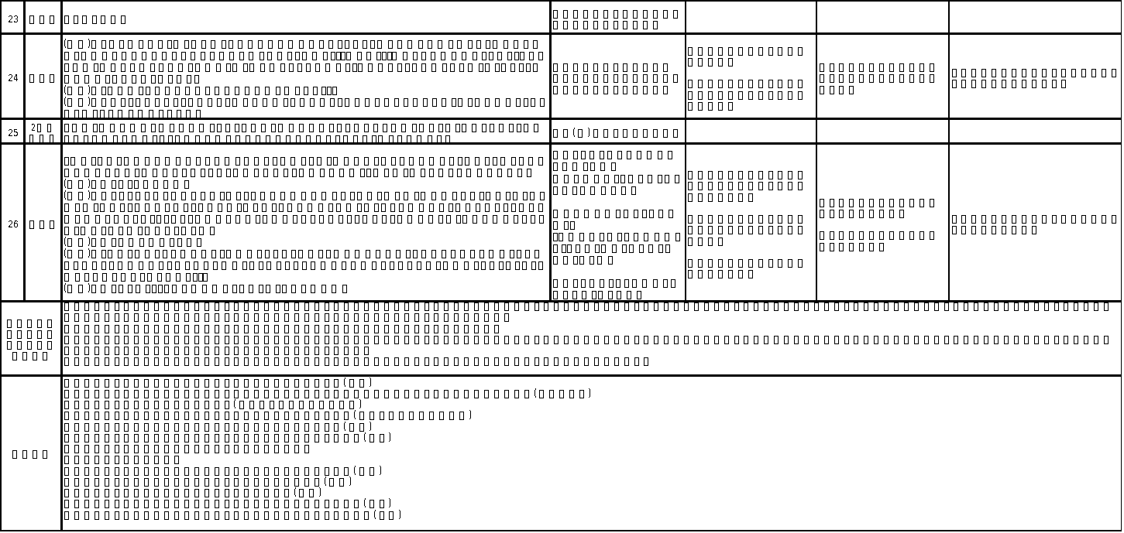

09stさん：問5自己責任意識(1)

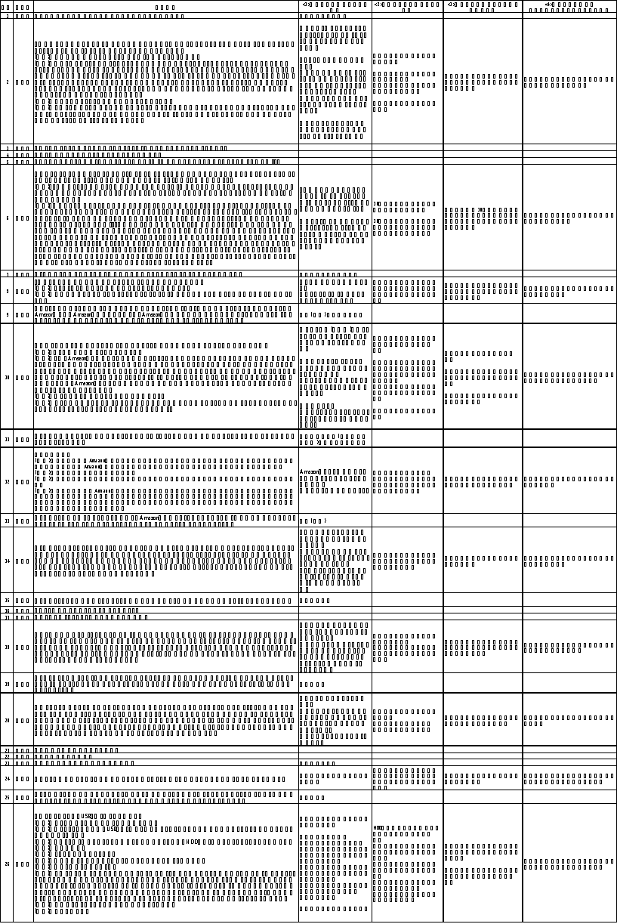

09stさん：問5自己責任意識(2)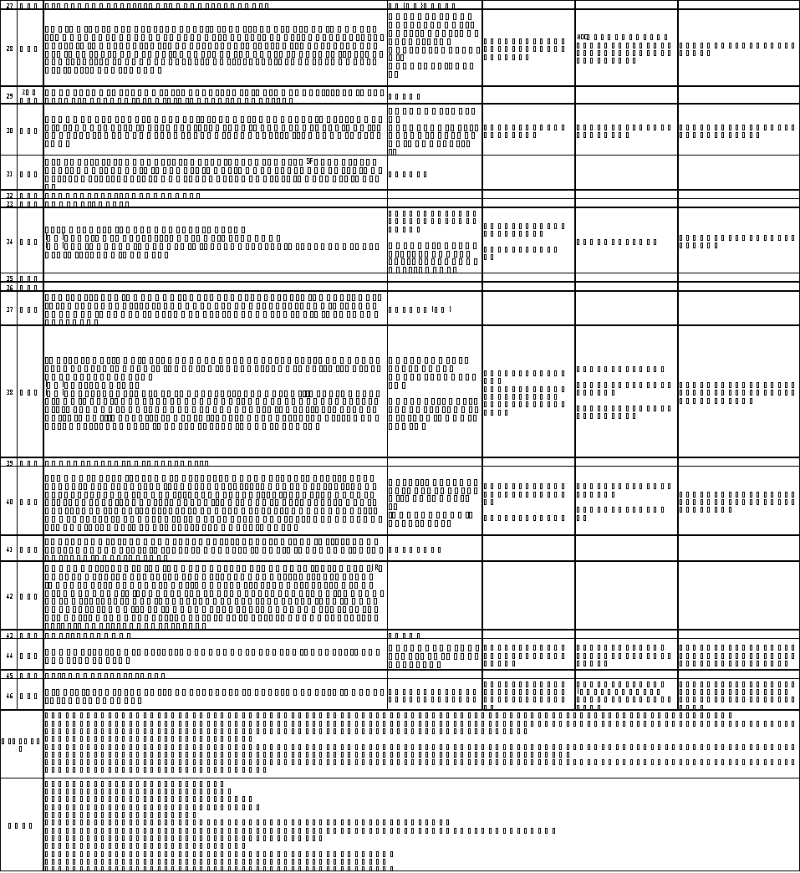

09stさん：まとめ(1)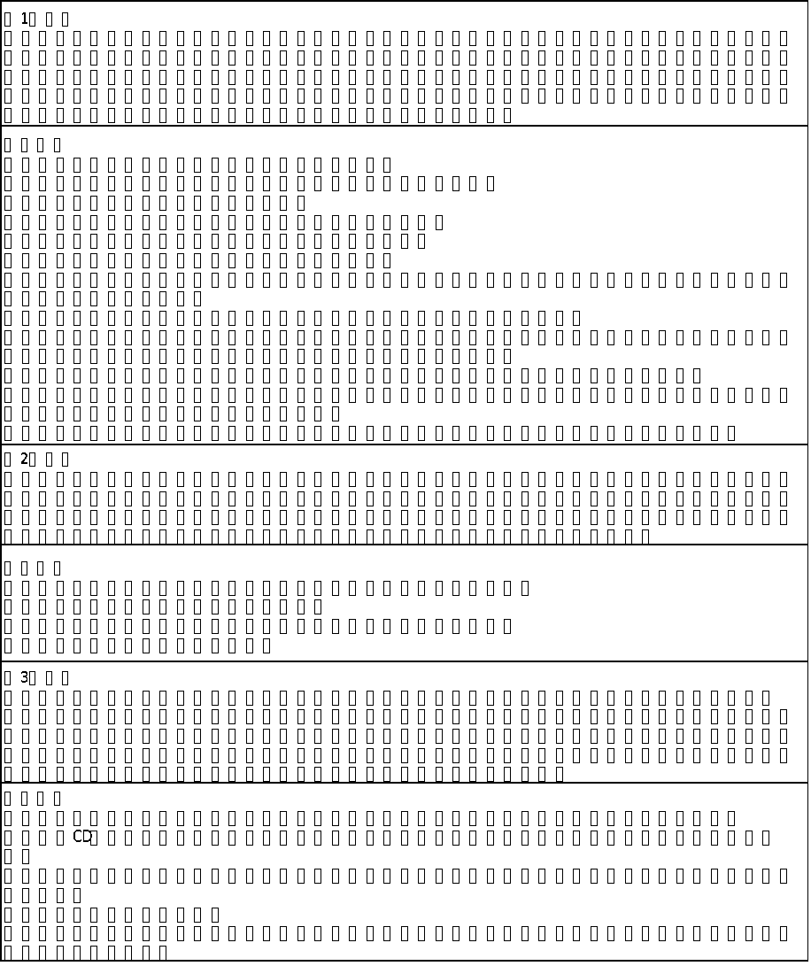

09stさん：まとめ(2)